ДЕРЖАВНИЙ ВИЩИЙ НАВЧАЛЬНИЙ ЗАКЛАД
«ПРИДНІПРОВСЬКА ДЕРЖАВНА АКАДЕМІЯ БУДІВНИЦТВА ТА АРХІТЕКТУРИ»

Будівельний
(повне найменування інституту, факультету)

Залізобетонні та кам’яні конструкції
(повна назва кафедри)

Пояснювальна записка
до дипломного проекту
бакалавр
(рівень вищої освіти)

на тему «Проектування залізобетонних конструкції перекриття багатофункціонального комплексу в місті Дніпро»

Виконав: здобувач вищої освіти,
групи ПЦБ-16-5
спеціальності
192 «Будівництво та цивільна інженерія»
(шифр і назва спеціальності)

освітньої програми
Промислове та цивільне будівництво
(назва ОП)
Рекашов Єгор Вікторович
(прізвище та ініціали)
Керівник Зезюков Денис Михайлович
(прізвище та ініціали)
Рецензент Моторний Микола Антонович
(прізвище та ініціали)

Оцінка захисту дипломної
роботи (проекту)

_________________________________________________________
(сума балів, оцінка ЄТКС, оцінка за національною шкалою)
Секретар ЕК __________ А.О. Мислицька
(підпис) (прізвище та ініціали)

До репозитарію академії передано
«___»_________20___р.

______________________
^{відмітка бібліотеки}
Дніпро – 2020
ДЕРЖАВНИЙ ВИЩИЙ НАВЧАЛЬНИЙ ЗАКЛАД

«ПРИДНІПРОВСЬКА ДЕРЖАВНА АКАДЕМІЯ БУДІВНИЦТВА ТА АРХІТЕКТУРИ»

Інститут, факультет Будівельний

Кафедра Залізобетонні та кам’яні конструкції
Рівень вищої освіти бакалавр

Спеціальність 192 «Будівництво та цивільна інженерія»

(шифр і назва)

Освітня програма промислове та цивільне будівництво

(назва)

ЗАТВЕРДЖУЮ
Завідувач кафедри ЗБіКК
Т.Д. Нікіфорова
“____” _________________20___року

З А В Д А Н Н Я

НА ДИПЛОМНИЙ ПРОЕКТ ЗДОБУВАЧА ВИЩОЇ ОСВІТИ

Рекашов Єгор Вікторович
(прізвище, ім’я, по батькові)
1. Тема проекту «Проектування конструкцій перекриття багатофункціонального комплексу в місті Дніпро»
керівник проекту Денис Михайлович Зезюков, к.т.н., доцент ,
( прізвище, ім’я, по батькові, науковий ступінь, вчене звання)
затверджені наказом закладу вищої освіти від “___”__________20__року №___
2. Строк подання здобувачем вищої освіти проекту до захисту
3. Вихідні дані до проекту Будівля розташована в м. Дніпро Призначення будівлі – багатофункціональний комплекс Перший поверх призначений під інфраструктуру Другий поверх призначений під інфраструктуру
План типового поверху
4. Зміст розрахунково-пояснювальної записки (перелік питань, які потрібно розробити) Вступ Розділ 1. Архітектурна частина Розділ 2. Розрахунково-конструктивна частина Розділ 3. Організації і планування будівельного виробництва Розділ 4. Охорона праці та безпека в надзвичайних ситуаціях
5. Перелік графічного матеріалу (з точним зазначенням обов’язкових креслень) 1. Архітектура (1аркуш) 2. Конструкції (3 аркуша)

6. Консультанти розділів проекту
Розділ | Прізвище, ініціали та посада  консультанта | Підпис, дата
Розділ | Прізвище, ініціали та посада  консультанта | завдання видав | завдання  прийняв
Архітектурна частина | к.т.н., доцент Д.М. Зезюков
Розрахунково-конструктив-на частина | к.т.н., доцент Д.М. Зезюков
Організація і планування будівельного виробництва | к.т.н., доцент Д.М. Зезюков
Охорона праці та безпека в надзвичайних ситуаціях | к.т.н., доцент Д.М. Зезюков
7. Дата видачі завдання___________________________________________________

№  з/п | Назва етапів дипломного  проекту | Строк виконання етапів проекту | Примітка
1 | Вступ
2 | Розділ 1. Архітектурна частина
3 | Розділ 2. Розрахунково-конструктивна частина
4 | Розділ 3. Організації і планування будівельного виробництва
5 | Розділ 4. Охорона праці та безпека в надзвичайних ситуаціях
6 | Список використаних джерел
7 | Анотація (англ)
8 | Оформлення кваліфікаційної роботи
9 | Перевірка роботи на плагіат
10 | Підготовка презентації
11 | Попередній захист
12 | Рецензія кваліфікаційної роботи
13 | Відгук керівника

КАЛЕНДАРНИЙ ПЛАН

Здобувач вищої освіти Є.В.Рекашов
( підпис ) (прізвище та ініціали)
Керівник проекту Д.М. Зезюков
( підпис ) (прізвище та ініціали)

Зміст
- Вступ;
- Архітектурна частина;
- Розрахунково-конструктивна частина;
- Організації і планування будівельного виробництва;
- Охорона праці та безпека в надзвичайних ситуаціях;
- Перелік використаної літератури;
- Анотації (англ.)

Вступ
1. ЗАГАЛЬНІ ПОЛОЖЕННЯ ПРОЕКТУВАННЯ БФЖК
1.1. Концепція багатофункціонального житлового комплексу (БФЖК).

Багатофункціональний житловий комплекс (БФЖК) є однією з найбільш перспективних форм організації середовища, оскільки дає можливість сучасному міському мешканцю задовольнити потреби у роботі й відпочинку. У ньому громдські(торгово-ділові, культурно-освітні) функції сполучаються з виробничими.
БФЖК у сучасному розумінні (11 - це група будівель і споруд, різних за функціональним призначенням (житло, громадські установи, офіси тощо), але об'єднаних одним композиційно-планувальним задумом.
Різні функціональні процеси у БФЖК відбуваються незалежно один від одного, а його розмір, щільність забудови та функціональний склад залежать від розташування у місті, соціально-економічної ситуації та інших факторів.

Розвиток БФЖК у середині ХХ століття був обумовлений високою вартістю міських земель, а також прагненням подолати негативні наслідки надмірної функціональної спеціалізації периферійних центральних районів міст. Вона призводила, з одного боку, до знелюднення й утрати соціального контролю після закінчення робочого дня у центральних адміністративно-ділових районах, а з іншого - до спаду активності громадського життя ввечері у периферійних «спальних районах». На ранньому етапі свого розвитку БФЖК мали риси суперурбанізованих утворень із максимальним коефіцієнтом використання території. Багаторівневе розташування функціональних зон та транспортних комунікацій привело до появи декількох штучних рівнів). Багаторівневі житлові комплекси швидко дістали широке розповсюдження у зарубіжній містобудівній практиці. Вони значно відрізняються за величиною, набором функцій, кількістю поверхів, але завжди зберігають такі основні ознаки, як високий коефіцієнт використання території, вертикальне зонування функцій, радикальне розділення пішоходів і транспорту тощо. В зв'язку з високою вартістю подібних БФЖК згодом більшої популярності і набули комплекси середньої поверховості, які, на відміну від ранніх прикладів, переважно не були пов'язані з транспортними вузлами.

1.2. Основні функціональні різновиди БФЖК й фактори, що впливають на їх функціональний склад.

Основним чинником, що визначає функціональний склад БФЖК, є його розташування в структурі міста.

В центральній частині міста, як правило, БФЖК зводяться в умовах реконструкції. Залежно від умов реконструкції вони можуть бути торговельно-житловими, адміністративно-житловими та іншого складу установ: від розмірів та їх розміщення у структурі реконструйованої забудови - вони можуть бути невеликими і займати частину кварталу (локальні), цілий квартал (квартальні, декілька кварталів (тканинні), розвиватись уздовж фронту вулиці (лінійні) або займати значні території вздовж фронту вулиці з прилеглими кварталами (розвинуті магістральні).

У районах периферії характер БФЖК значно змінюється. тут залежно від конкретних умов мікрорайонні або центри житлових районів (відповідно, 12 - 20 тис. | 20 - 40 тис. жителів) можуть проектуватись у вигляді громадсько-житлових комплексів із групою громадських установ, розрахованих на мікрорайонний або районний рівень обслуговування.

Створення різноманітнішого соціально ефективного середовища у периферійних районах можливе лише за умови об'єднання житлових, громадських і адміністративних установ в єдиний організм.
Важливе значення тут має урахування містобудівної ситуації, наближення громадського сектора до транспортних вузлів та зупинок. Головна перевага громадсько-житлових комплексів - функціонально-просторове ущільнення забудови, що повніше відповідає сучасним тенденціям соціального і містобудівного розвитку периферійних районів (підвищення щільності забудови, індивідуальності й естетичної виразності, комплексності її реалізації за черговістю будівництва).
Таким чином, у структурі БФЖК завжди присутні як мінімум три функціональних блоки: житловий, громадського обслуговування, крита автостоянка. Залежно від умов розташування в структурі міста можуть додаватися також блок офісу, готелю, розважального або спортивного комплексу тощо.

АРХІТЕКТУРНА ЧАСТИНА

- Загальна частина

  - Мета проекту
Розробити і спроектувати блок багатофункціонального комплексу відповідно до заданих габаритних розмірів з використанням об’ємно планувальних і конструктивних рішень.
Багатофункціональний комплекс розрахований грамотно і відповідає всім сучасним вимогам, які необхідні таким закладам.
1.2 Архітектурно-художня частина будівлі
Ділянка для забудови розташована в 20 метрах від дороги міського значення. По периметру земельної ділянки передбачена зелена лінія (дерева, кущі, клумби) шириною 3 метри. По периметру будівлі передбачена відмостка з асфальтобетону. Сходи та майданчик головного входу покриті тротуарною плиткою.

1.3 Об’ємно-планувальне рішення будівлі
Об’ємно-планувальне рішення багатофункціонального комплексу виконано з урахуванням вимог ДБН В. 2.2.-16-2005 «Будинки і споруди. Будинки та споруди Навчальних Закладів » і ДБН В.2.2-9-2009 « Громадські будинки та споруди».
Приймальний пункт виглядає наступним чином: двоповерхова будівля складної форми з розмірами в осях:
1-8 – 36,00 м;
А-Ж – 30,00 м;
Висота поверхів від підлоги до стелі становить 3,1м. Висота будівлі – 10,450м. Крок і проліт будівлі – 3,0 і 6,0м.
За відносну позначку ± 0,000 прийнята відмітка чистої підлоги першого поверху будівлі.
Для санітарного обслуговування на кожному поверсі передбачені санітарні вузли.
Будівля відповідає сучасним вимогам комфортності, функціональної зручності і гігієни. Світло проникає через вікна, також освітлення кімнат та сходової клітини здійснюється люмінесцентними лампами.
Зв’язок між поверхами будівлі здійснюється за двома сходами. Вхідні двері для безпеки евакуації запроектовані відкриватися назовні. Ширина сходових маршів 1,500 м та 1,400 м.
Природне освітлення прийнято в залежності від характеристики зорової роботи відповідно до вимог ДБН В.2.5-28: 2018 «Природне і штучне освітлення».

Експлікація приміщень типового поверху
Номер |  | Найменування | Площа, м²
31 |  | Хол | 14,60
32 |  | Зал для відвідувачів | 51,30
33 |  | Зал художньої зйомки | 54,90
34 |  | Зал документальної зйомки | 20,00
35 |  | Зал дитячої зйомки | 21,55
36 |  | Зал звукозапису | 20,15
37 |  | Апаратна звукозапису | 10,35
38 |  | Кабінет перезапису | 8,40
39 |  | Салон ремонту взуття | 71,30
40 |  | Склад взуття | 10,90
41 |  | Адміністративне приміщення | 11,90
42 |  | Адміністративне приміщення | 12,00
43 |  | Склад майстерні ремонту годинників і кінофотоапаратури | 15,20
44 |  | Майстерня ремонту годинників і кінофотоапаратури | 37,10
45 |  | Кімната мийки годинників | 8,80
46 |  | Склад годинників | 8,80
47 |  | Приміщення кінцевої обробки | 47,20
48 |  | Склад обробки негативів | 9,40
49 |  | Кабинет директора | 9,40
50 |  | Приміщення ретушів негативів | 8,50
51 |  | Приміщення обробки кол. негативів | 11,65
52 |  | Приміщення обробки кол. позитивів | 12,55
53 |  | Склад обробки ч-б. позитивів | 12,55
54/55 |  | Склад фотографій | 8,50 /16,60
56 |  | Приміщення оперативних робітників | 19,15
57 |  | Машинописне бюро | 17,30
58 |  | Кімната персоналу | 29,15
59 |  | Вбиральні | 12,00
60 | Коридори |  | 114,48

- Конструктивна частина

  - Підстави
Даний приймальний пункт спроектовано у м. Дніпро, Дніпропетровської області. У Дніпропетровській області переважають чорноземні ґрунти. На глибині 1,500 м закладення фундаменту даний грунт має нормативний опір 300 кПа.

2.2. Фундамент
Підошва фундаменту спирається на грунт з нормативним опором. Під колони прийняті фундаменти стаканного типу.
Приймають за площею опирання і по самому навантаженню.
• для найменшої площі опирання, а саме кутових фундаментів ширину підошви приймають 1200х1200 мм.
• для фундаментів крайнього ряду з більшою площею опирання застосовують ширину підошви 1500х1500 мм.
• для фундаментів середнього ряду з найбільшою площею опирання приймають підошву 1800х1800мм.
Їх кількість та маркування наведені в таблиці «Специфікація фундаментів».
Таблица «Специфікація фундаментів»
Номер | Габаритні розміри | К-ть, шт
1 | 1200х750х550 | 8
2 | 1500х750х450 | 11
3 | 1800х750х450 | 25

У місцях розташування діафрагм жорсткості, вважаю правильним встановити монолітні стрічкові фундаменти шириною 300 мм.

2.3. Колони
Для передачі навантаження від перекриттів і покриттів на фундаменти, передбачено установку колон.
Прив'язка колон внутрішніх і зовнішніх рядів – центральна.
Колони запроектовані розмірами 300 × 300 мм, виготовлені з бетону С20/25 і армовані арматурою А500С.
Таблиця «Специфікація колон»
Номер | Найменування | Габаритні роміри | К-ть, шт.
1 | Км1 | 300х300х6200 | 5
2 | Км 2 | 300х300х6200 | 6
3 | Км 3 | 300х300х6200 | 4
4 | Км 4 | 300х300х6200 | 4
5 | Км 5 | 300х300х6200 | 10
6 | Км 6 | 300х300х6200 | 1
7 | Км 7 | 300х300х6200 | 1
8 | Км 8 | 300х300х6200 | 1
9 | Км9 | 300х300х6200 | 1

2.4. Балки
Балки – горизонтальні несучі залізобетонні конструкції. Приймаємо шириною 450 мм, висотою 400мм.
Таблиця «Специфікація балок»
Номер |  | Найменування | Габаритні роміри | К-ть, шт.
1 |  | Бм1 | 450х400х24300 | 3
2 |  | Бм 2 | 450х400х33150 | 1
3 |  | Бм 3 | 450х400х27000 | 1
4 |  | Бм 4 | 450х400х3000 | 1
5 |  | Бм 5 | 450х400х9150 | 1
6 |  | Бм 6 | 450х400х6150 | 1
7 |  | Бм 7 | 450х400х24300 | 1
8 |  | Бм 8 | 450х400х30300 | 2
9 |  | Бм 9 | 450х400х30300 | 1
10 |  | Бм 10 | 450х400х6150 | 2
11 | Бм 11 |  | 450х400х30300 | 1

2.5. Діафрагми жорсткості
Діафрагми жорсткості застосовано у проекті для збільшення просторової жорсткості будівлі, сприйняття і перерозподілу горизонтальних навантажень, а також для зв'язку інших елементів і блоків в єдине ціле.

Таблица «Специфікація діафрагми жорсткості »
Номер | Габаритні розміри | Кіл-ть, шт
1 | 6300х3300х200 | 2

2.6. Зовнішні стіни
Зовнішні стіни будівлі виконані з автоклавного газобетону D400 товщиною 300мм, вони опираються на цокольну панель виготовлену з важкого бетону.

2.7. Внутрішні стіни
Внутрішні стіни і перегородки виконані з автоклавного газобетону товщиною 100 мм.

2.8. Покрівля
Плоска з уклоном і=0,05; і=0,07. Покрівля будинку плоска, рубероїдная в 2 шари, поєднана із внутрішнім організованим водовідведенням.

2.9. Сходи
Сходові марші збірні залізобетонні. Сходові марші з площадками шириною 1,5 і 1,4 м. Проступ 150мм, присхідець 300мм.
Залежно від призначення поділяються:
• головні – для сполучення між поверхами та евакуацією;
• допоміжні – для повідомлення з підвалами, горищами, аварійні, запасні шляхи евакуації;
• пожежні – для зовнішнього доступу на поверх, горище, дах, під час пожежі.
Марш-площадки опираються в площині перекриттів на полиці основних, а між ними – на полиці додаткових балок каркасу.
Цокольні і підвальні сходові марші виготовляються у формі основних маршів з вкладишами. Для безпеки руху влаштовуються огорожі (перила) з сталевих ланок, приварюється до закладних елементів в бічній площині маршу; поручень виконується з полівінілхлориду, кріпиться на шурупах, висота – 900 мм.
Просторова жорсткість житлового будинку забезпечується сприйняттям вертикальних та горизонтальних навантажень жорсткими вузлами каркасу та ядром жорсткості, що знаходиться в сходово-ліфтовому вузлі.
3.0. Теплотехнічний розрахунок зовнішньої стіни
Розрахунок виконується з урахуванням нових, підвищених нормативів опору теплопередачі зовнішніх огороджуючи конструкцій, відповідно ДБН В.2.6-31:2016 «Конструкції будинків і споруд. Теплова ізоляція будівель».

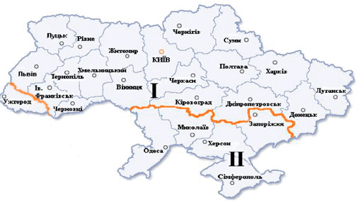

Вихідні дані:
Конструкція – зовнішня стіна;
Приміщення – комплексний приймальний пункт на 55 робочих місць.
За картою-схемою температурних зон України м. Дніпро розташоване в I-й температурній зоні.

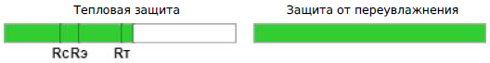

Тепловий захист

Тепловий захист
Температура холодної п'ятиденки з забезпеченістю 0,92 | -24 ˚С
Тривалість опалювального періоду | 172 сут.
Середня температура повітря опалювального періоду | -0,6 ˚С
Умови експлуатації приміщення | А
Кількість градусо-діб опалювального періоду (ГСОП) | 3543 ˚С∙сут

Необхідний опір теплопередачі
Санітарно-гігієнічні вимоги [Rс] | 1,26(м² ∙˚С)/Вт
Нормоване значення поелементний вимог [Rе] | 1,66(м² ∙˚С)/Вт
Нормоване значення поелементно вимог [Rе] | 2,64(м² ∙˚С)/Вт

Опір теплопередачі: 2,92 (м² ∙˚С)/Вт

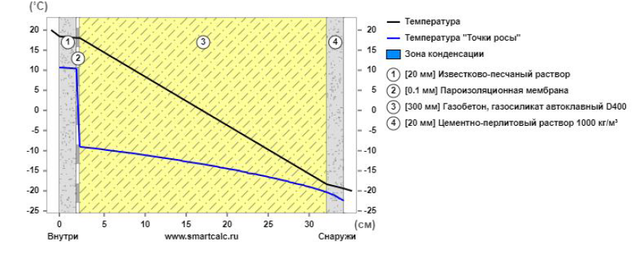

Шари конструкції (зсередини назовні)
№ | d (мм) | Матеріали | λ | R | T_{max} | T_{min}
 |  | Опір теплосприйняттю | - | 0,11 | 20,0 | 18,4
1 | 20 | Вапняно-піщаний розчин | 0,7 | 0,00 | 18,4 | 18,0
2 | 0,1 | Пароізоляційна мембрана | 0 | 0,00 | 18,0 | 18,0
3 | 300 | Газобетон, газосилікат автоклавний D400 | 0,113 | 2,65 | 18,0 | -18,3
4 | 20 | Цементно-перлітовий розчин 1000 кг / м³ | 0,26 | 0,08 | -18,3 | -19,4
 |  |  | - | 0,04 | -19,4 | -20,0
Термічний опір огороджувальної конструкції |  |  | - | 2,76 | - | -
Опір теплопередачі огороджувальної конструкції [R] |  |  | - | 2,92 | - | -

Захист від перезволоження

Метод безрозмірних величин

Координата площині максимального можливого зволоження

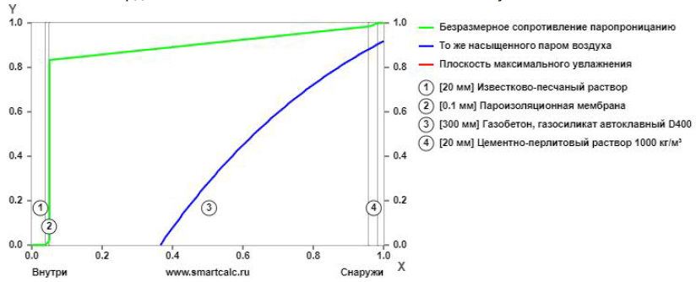

Координата площині максимального зволоження Х 0,00 мм

У огороджувальної конструкції перезволоження неможливо.

Пошаровий розрахунок захисту від перезволоження

Шари конструкції (зсередини назовні)
№ | d (мм) | Матеріал | µ | R_{п} | Х | R_{п(в)} | R_{п.тр1} | R_{п.тр2}
1 | 20 | Вапняно-піщаний розчин | 0,12 | 0,17 | 20(852,0) | 0,17 | -6,29 | -1,77
2 | 0,1 | Пароізоляційна мембрана | - | 7,00 | 0,0 | 0,00 | 0,00 | 0,00
3 | 300 | Газобетон, газосилікат автоклавний D400 | 0,23 | 1,30 | 300(551,8) | 8,47 | -0,03 | 0,23
4 | 20 | Цементно-перлітовий розчин 1000 кг / м³ | 0,15 | 0,13 | 20(138,8) | 0,00 | 0,00 | 0,00

Конструкція задовольняє вимогам захисту від перезволоження.

Теплові втрати

Теплові втрати через квадратний метр огороджувальної конструкції

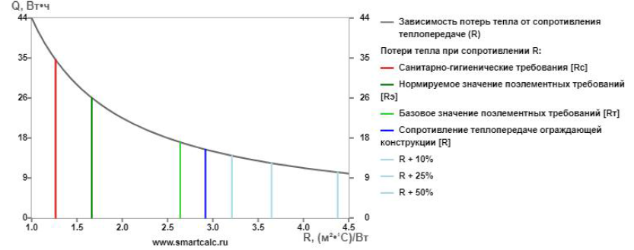

Втрати тепла в годину при опорі теплопередачі (Вт • год))
Опір теплопередачі | R | ± R,% | Q | ±Q, Вт • год
Санітарно-гігієнічні вимоги [Rс] | 1,26 | -56,68 | 34,8 | 19,73
Нормоване значення поелементних вимог [Rэ] | 1,66 | -43,01 | 26,45 | 11,38
Базове значення поелементний вимог [Rт] | 2,64 | -9,55 | 16,67 | 1,59
Опір теплопередачі огороджувальної конструкції [R] | 2,92 | 0,00 | 15,07 | 0,00
R + 10% | 3,21 | 10,0 | 13,7 | -1,37
R + 25% | 3,65 | 25,0 | 12,06 | -3,01
R + 50% | 4,38 | 50,0 | 10,05 | -5,02
R + 100% | 5,84 | 100,0 | 7,54 | -7,54

Втрати тепла за опалювальний сезон: 29.13 кВт • год.

3.1. Вікна, двері
Вікна та двері служать для повідомлення з навколишнім середовищем і ізоляції.
Вікна - двостулкові, складаються з металопластикових блоків, в яких світлопрозорим елементом є подвійний склопакет із силікатного скла товщиною 10-12 мм, розташовані на висоті 900 мм від рівня підлоги.
Двері - складаються з дерев'яної коробки і стулкових полотен.

Таблица «Специфікація вікон»
Номер | Марка | Габаритні розміри | К-ть, шт
1 | ОС 18-18 | 1800х1800 | 54
2 | ОС 12-18 | 1200х1800 | 5

Таблица «Специфікація дверей»
Номер | Марка | Габаритні розміри | К-ть, шт
1 | ДН 24-14 | 2400х1400 | 8
2 | ДВ 24-14 | 2400х1400 | 3
3 | ДВ 21-14 | 2100х1400 | 1
4 | ДВ 21-10 | 2100х1000 | 63
5 | ДВ 21-8 | 2100х800 | 4
6 | ДВ 21-6 | 2100х600 | 2

3.2. Підлога

Підлоги в громадських будівлях повинні задовольняти вимогам міцності, стійкості зносу, достатньої еластичності, безшумності, зручності прибирання.
Конструкції застосовуваних підлог розрізняються залежно від призначення приміщення.
Проміжки близько 10 мм, в примиканні підлог до стін, перекриваються пластиковими плінтусами.

3.3. Вентиляція
В даному проекті передбачені вентиляційні блоки, завтовшки 240 мм.

3.4. Інженерні системи та прилади

- У будівлі передбачаються наступні інженерні комунікації:
- Опалення - централізоване;
- Пропонується використовувати систему вертикальних теплових насосів;
- Вентиляція - природна і примусова;
- Гаряче водопостачання - централізоване;
- Холодне водопостачання - централізоване;
7. Каналізація - центральна, Підключення до міської або місцевої мережі.
8. Електропостачання - централізоване від міської мережі 380 / 220В.
9. Газопостачання - централізоване;
10. Телефон та Інтернет - з'єднання з абонентом;

3.5. Техніко-економічні показники будівлі.

Техніко-економічні показаники відображають характеристику об’ємно-планувальних рішень проекту.

Таблица «Техніко-економічні показники будівлі»
№ | Найменування | Одиниці виміру | Кількість
1 | Кількість поверхів | поверх | 2
2 | Загальна площа | м² | 1477,98
3 | Корисна площа | м² | 1425,33
4 | Розрахункова площа | м² | 1187,18
5 | Будівельний об’єм | м³ | 11745,76
6 | К1= Sрозр./Sзаг. | - | 1,03
7 | К2=Vбуд./Sзаг. | - | 8,2

Розрахунково-конструктивна частина

2. Вихідні данні для проектування
Необхідно розрахувати монолітну плиту перекриття на відм. +3.300 багатофункціонального комплексу в місті Дніпро. За результатами розрахунку законструювати монолітне перекриття на відм. +3.300, будинку з повним каркасом.
Будівля з повним каркасом.
Згідно з ДБН В.1.2-2:2006 «Навантаження і впливи. Норми проектування» характеристичне значення рівномірно розподіленого тимчасового навантаження на плиту перекриття складає 2,0 кПа. Постійне навантаження на перекриття визначається далі.
Для всіх елементів перекриття прийнято важкий бетон класу C20/25; для армування плити – окремі стрижні із сталі класу А500С; поздовжня робоча арматура балок, а також поперечна і монтажна арматура – гарячекатана арматурна сталь класу А500С.

Розрахункові характеристики матеріалів

Бетон класу С20/25: f_{cd} = 14,5 МПа
f_{ctd} = 1,05 МПа
E_{c} = 30000 МПа
Арматура класу А500С: f_{yd} = 435 МПа
f_{ywd} = 290 МПа
E_{s} = 200000 МПа
Збір навантажень, що діють на 1 м² перекриття приведено в таблиці 2.1. Постійні навантаження прийняті відповідно до конструктивного рішення перекриття і конструкції підлоги.
Всі розрахункові значення навантажень визначені з урахуванням коефіцієнта надійності за призначенням конструкції γ_{n} = 1,1.

Рис.2.1. Опалублювальне креслення плити перекриття Пм1
на відм. +3.3000

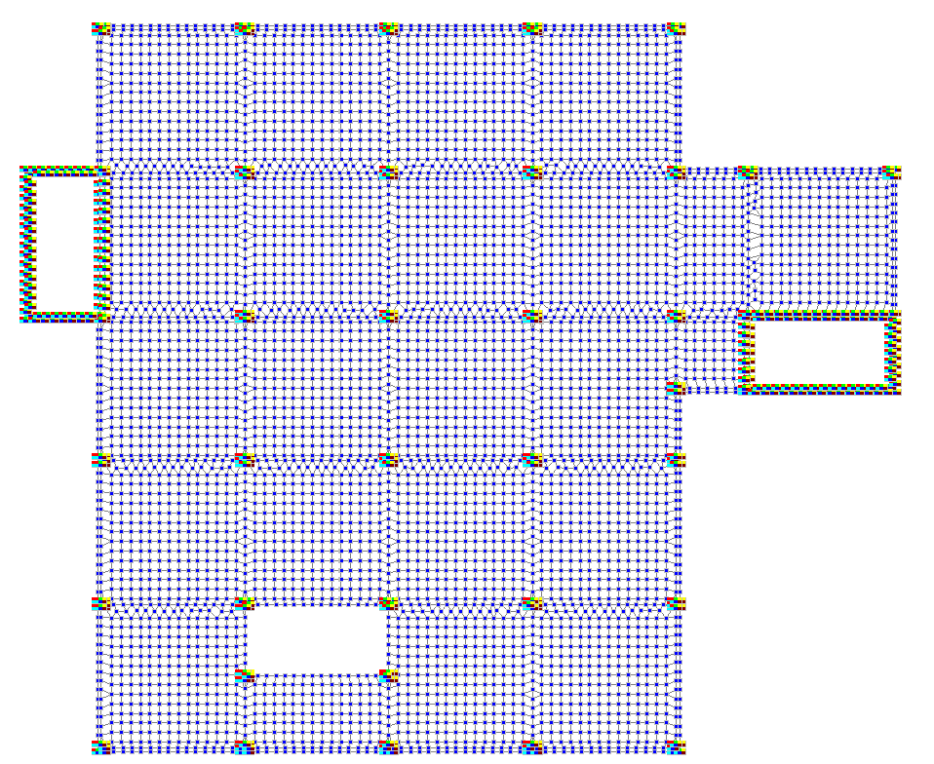

Рис.2.2. Розрахункова модель перекриття на відм. +3.000

Як конструкція перекриття застосована монолітна балкова плита. Плити опираються на внутрішні та зовнішні несучі колони, стіни та діафрагми. Товщина конструкції перекриття становить 200 мм.
Характеристики перекриття:

1 | Розміри в плані | 36000 х30000 мм
2 | Товщина перекриття | 200 мм
3 | Тип конструкції | Монолітне балкове перекриття
4 | Матеріал конструкцій | Бетон С20/25
Під впливом навантажень у конструкції плити відбуваються деформації різного виду, що характеризують особливості її роботи.
Зробимо розрахунок конструкції плити на дію різних сполучень навантажень, визначимо зусилля, що виникають у ній та їхній характер.
За отриманим даними зробимо підбір арматури, раціональних варіантів армування.
Розрахунок зробимо за допомогою ЕОМ: (програми SCAD Office 21).

[Элемент № 8138] Расчетные сочетания в элементе

Сечение | Критерий | Тип комбинации | N | M_{k} | M_{y} | Q_{z} | M_{z} | Q_{y} | Формула
Сечение | Критерий | Тип комбинации | Т | Т*м | Т*м | Т | Т*м | Т | Формула
1 | 1 | Расчетные значения | 15.584 | 0.01 | 3.695 | -1.279 | 0.01 | 0.002 | L1+L2+L3+L4
2 | 1 | Расчетные значения | 15.584 | 0.01 | 3.443 | -1.373 | 0.009 | 0.002 | L1+L2+L3+L4
3 | 1 | Расчетные значения | 15.584 | 0.01 | 3.173 | -1.467 | 0.009 | 0.002 | L1+L2+L3+L4
1 | 2 | Расчетные значения | 13.32 | 0.009 | 3.156 | -1.076 | 0.008 | 0.002 | L1+L3+L4
2 | 2 | Расчетные значения | 13.32 | 0.009 | 2.943 | -1.17 | 0.008 | 0.002 | L1+L3+L4
3 | 2 | Расчетные значения | 13.32 | 0.009 | 2.712 | -1.264 | 0.008 | 0.002 | L1+L3+L4

Отчет сформирован программой SCAD++ (64-бит), версия: 21.1.1.1 от 24.07.2015

Определение горизонтальных нагрузок
Ветровая нагрузка, действующая на рамы каркаса здания

Визначення вітрового навантаження, що діє на рами каркаса проектованої будівлі адміністративно-житлового комплексу, виконано відповідно до вимог ДБН В.1.2-2:2006.

Граничне розрахункове значення вітрового навантаження:
$W_{m}=γ_{\text{fm}}W_{0}C$,

де $γ_{\text{fm}}$ – коефіцієнт надійності за граничним розрахунковим значенням вітрового навантаження, прийнятий 1,14 для періоду експлуатації 100 років;
w₀ – характеристичне значення вітрового тиску для III вітрового району (м.Дніпропетровськ) прийнято 500 Па;
С – коефіцієнт, який вираховується за формулою:

С ⁼ C_{aer} C_{h} C_{alt} C_{rel} C_{dir} C_{d} ,

где C_{aer} – аеродинамічний коефіцієнт визначається по п. 9.8. (Додаток І.стр.65 / Се1, Се2);

C_{e1}=0.8; C_{e2}= -0.6.
C_{h} - коефіцієнт висоти споруди, що визначається відповідно до Наказу
№ 143 від 13 серпня 2007 року (Зміна №1 ДБН В.1.2-2: 2006 «Система забезпечення надійності та безпеки будівельних об'єктів. Навантаженості и впливи. Норми проектування»;
C_{alt} - коефіцієнт географічної висоти (що дорівнює 1);
C_{rel} - коефіцієнт рельєфу (що дорівнює 1);
C_{dir} - коефіцієнт напрямку (що дорівнює 1);
C_{d} - коефіцієнт динамічності (що дорівнює 1).

Вихідні дані і граничні розрахункові значення вітрового навантаження, що приймаються в розрахунках наведені в таблиці 1.

Вихідні дані для розрахунку вітрового тиску
Таблиця 1
Найменування | Пункт  ДБН В.1.2-2:2006. | Позначення | Значення
Коефіцієнт надійності | п.9.14 | γ_{fm} | 1.14
Характеристичне значення вітрового тиску | п.9.6 | Wo | 0.05
Коефіцієнт (С) | п.9.7
Аеродинамічний коефіцієнт (Сaer) | п.9.8
 | прил.И с.65 | Се1 | 0.8
 | прил.И с.66 | Се2 | -0.6
Коефіцієнт висоти споруди | п.9.9 изм | Сh | табл. 2
Коефіцієнт географічної висоти | п.9.10 изм | Сalt | 1
Коефіцієнт рельєфу | п.9.11 | Сrel | 1
Коефіцієнт напрямку | п.9.12 | Сdir | 1
Коефіцієнт динамічності | п.9.13 изм | Сd | 1

Значення коефіцієнта висоти споруди і граничне розрахункове
значення вітрового навантаження, що діє
в рівні перекриттів перпендикулярно фасаду будівлі
Таблиця 2
Рівень  (м) | Н пов.  (м) | Сh | Тиск вітру 90⁰ (т/м)
Рівень  (м) | Н пов.  (м) | Сh | активне | пасивне
до 5 | 3,3 | 0,200 | 0,0091 | -0,0068
до 10 | 7,25 | 0,358 | 0,0163 | -0,0122
до 25 | 10,45 | 0,41125 | 0,0188 | -0,0141

Снігове навантаження, що діє на покриття
Граничне розрахункове значення снігового навантаження на горизонтальну проекцію конструкції покриття визначалося відповідно ДБН В.1.2-2: 2006.
$S_{m}=γ_{\text{fm}}S_{0}C$,
де $γ_{\text{fm}}$ – коефіцієнт надійності за граничним значенням снігового навантаження, прийнятий 1,14 для періоду експлуатації 100 років (п.8.11);
S₀ – характеристичне значення снігового навантаження, для IV снігового району прийнято 1400 Па (табл.8.1);
С - коефіцієнт, який визначається за формулою:
$C={μC}_{e}C_{\text{alt}}$,
де $μ$ – коефіцієнт переходу від ваги снігового покриву на поверхні ґрунту до снігового навантаження на покриття, прийнятий рівним 1 (п.8.6; додаток Ж;
C_{e} – коефіцієнт, що враховує режим експлуатації покрівлі, прийнятий рівним 0,8 (п.8.9);
C_{alt} - коефіцієнт географічної висоти, чинний рівнім 1 (Пункт 8.10);.
Граничне розрахункове значення снігового навантаження на горизонтальну проекцію покриття: (кН/м²).

2.1. Навантаження на конструкцію плити:
Розглянемо наочно вплив навантажень на конструкцію плити на відм. +3.300:

Навантаження, що діє на 1 м${}^{2}$ перекриття житлових поверхів

Таблиця 2.1

Вид навантаження | Од.  вим. | Характеристичне значення  навантаження | Коэф.  надійн. по навант$γ_{\text{fm}}$, |  | Граничне розрахункове  навантаження
Постійне навантаження
1.З/б плита перекриття | т/$м^{2}$ | 0,5 |  | 1,1 | 0,55
2. Навантаження від складових слоїв полу | т/$м^{2}$ | 0,2 |  | 1,2 | 0,242
Разом: | т/$м^{2}$ | 0,7 |  |  | 0,792
Тимчасове навантаження
Корисне навантаження | т/$м^{2}$ | 0,15 |  | 1,2 | 0,15
Всего: | т/$м^{2}$ | 0,85 |  |  | 0,987
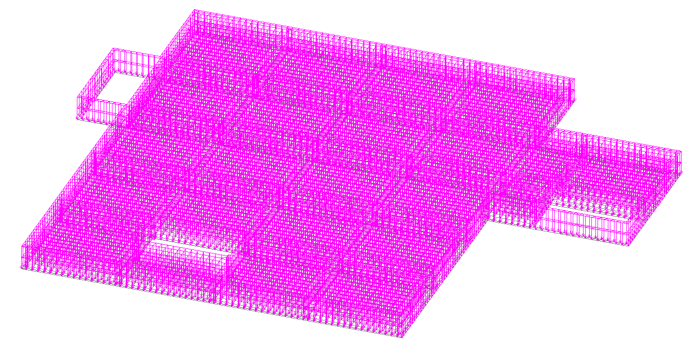
Рис.2.3. Приклад навантаження на перекриття
на відм. +3.300

2.2. Розрахунок плити перекриття.

Модель плити перекриття згенерована за допомогою програми
SCAD Office 11.3. Кінцевими елементами перекриття є плоскі елементи плити №42.
В місцях спирання плити перекриття на колони стіни та діафрагми жорсткості були заборонені переміщення по наступних напрямках:
- лінійне переміщення по осі Х;
- лелійне переміщення по осі Y;
- лінійне переміщення по осі Z.
- кутовий поворот відносно вісі UХ;
- кутовий поворот відносно вісі UY;
- кутовий поворот відносно вісі UZ.

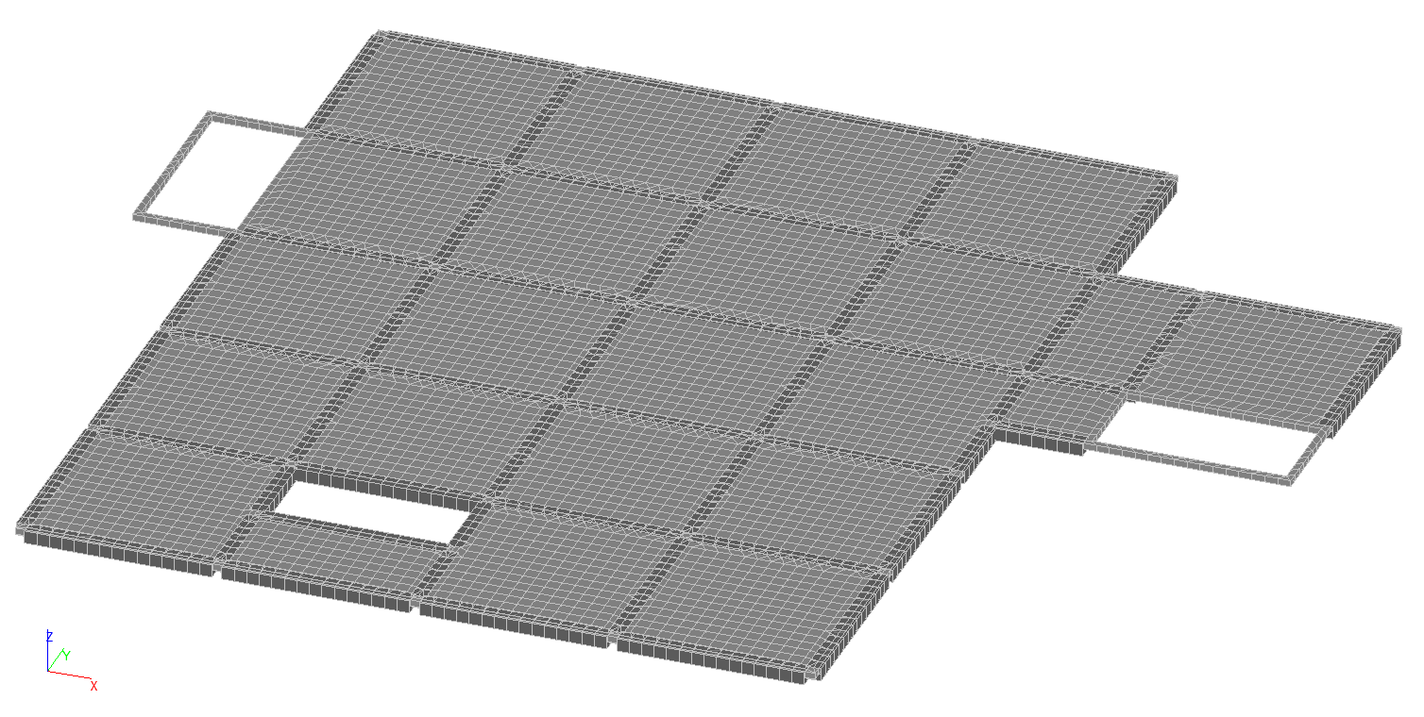

Рис.2.4. Просторова модель плити перекриття на відм. +3.300

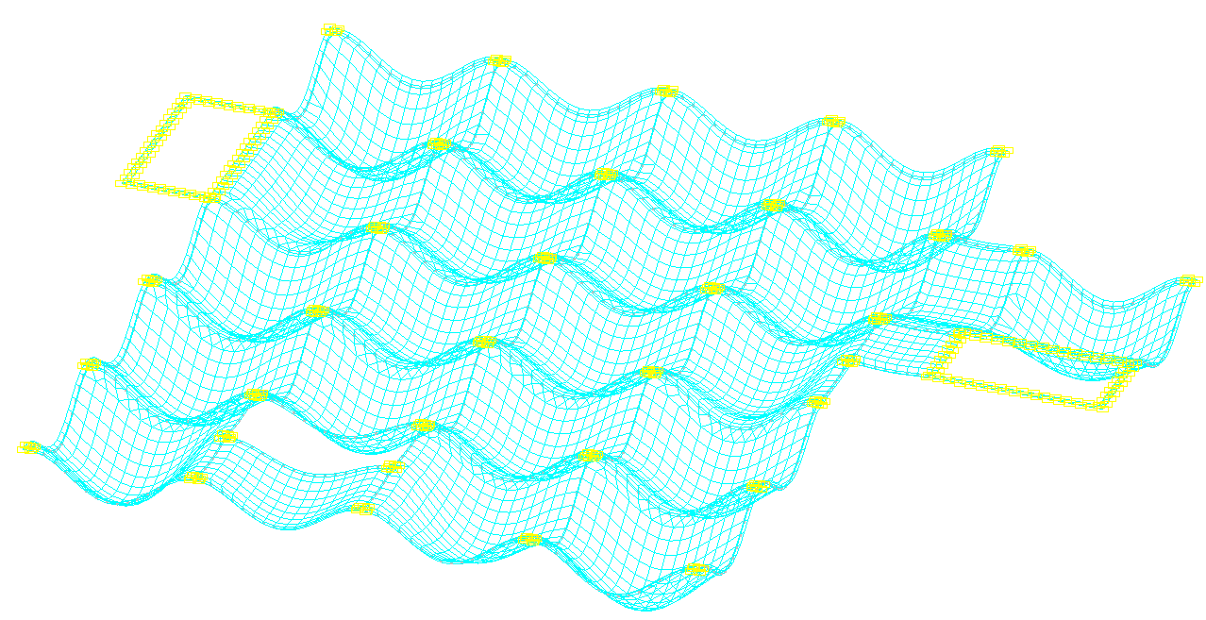
Рис. 2.5. Деформована схема перекриття на відм. +3.300

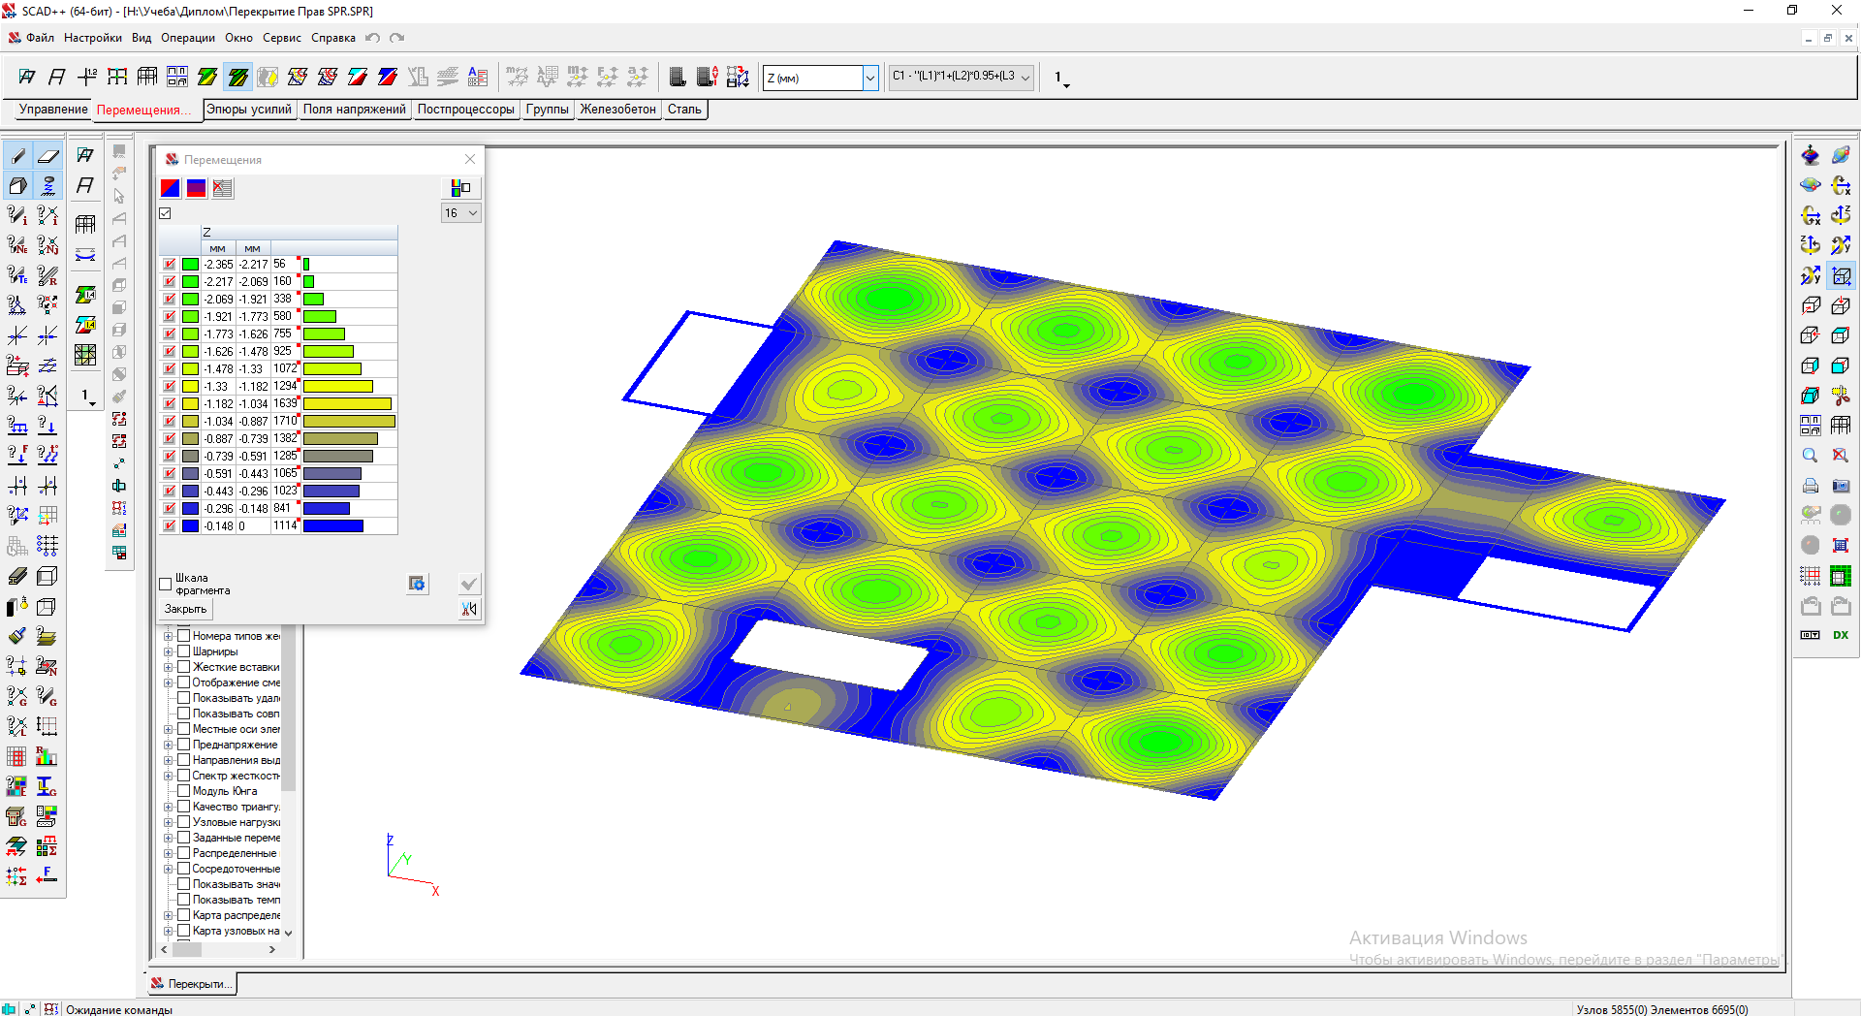

Рис. 2.6. Переміщення перекриття по осі Z (мм) на відм. +3.300
(максимальне значення прогину дорівнює -2.217 мм)

2.2.1. Перевірка осередку перекриття з максимальним прогином за другою групою граничних станів.
По п.5.1, табл.1 (ДСТУ Б В.1.2-3:2006. СНБС. Прогини і переміщення) максимально допустимі вертикальні прогини плит перекриття будівлі складають 1/250 L.
За розрахунком SCAD Office 21, максимальні переміщення плити перекриття від несприятливої комбінації завантажень складають 2,217 мм. Допустимі переміщення 1/250•L = 1/250 • 6000 = 24 мм > 2,217 мм, отже, умова по другій групі граничних станів виконується.

2.2.2. Ізополя напруг виникаючих в плиті перекриття від розрахункової дії навантажень.
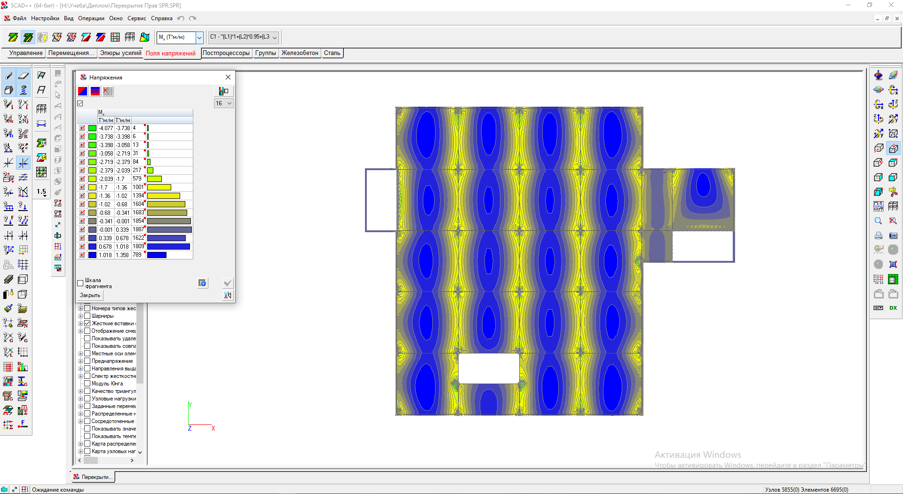

Рис.2.7. Напруги по Мх (тм/м) у плиті на відм. +3.300
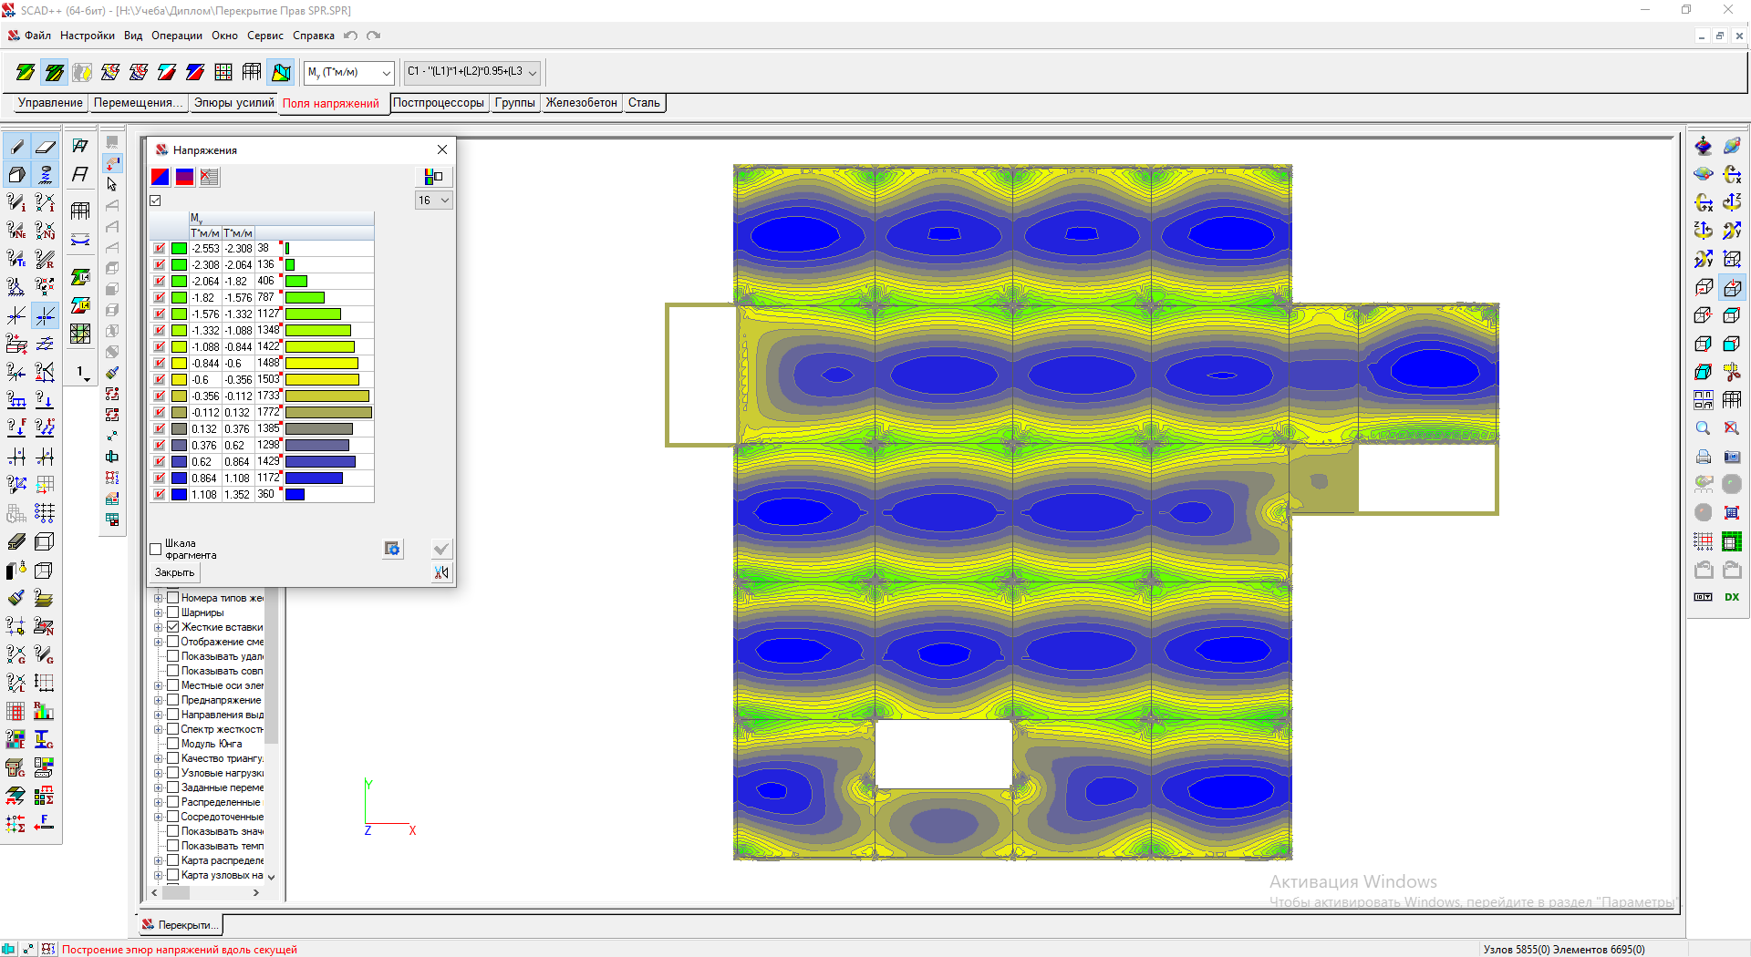

Рис.2.8. Напруги по Му (тм/м) у плиті на відм. +3.300

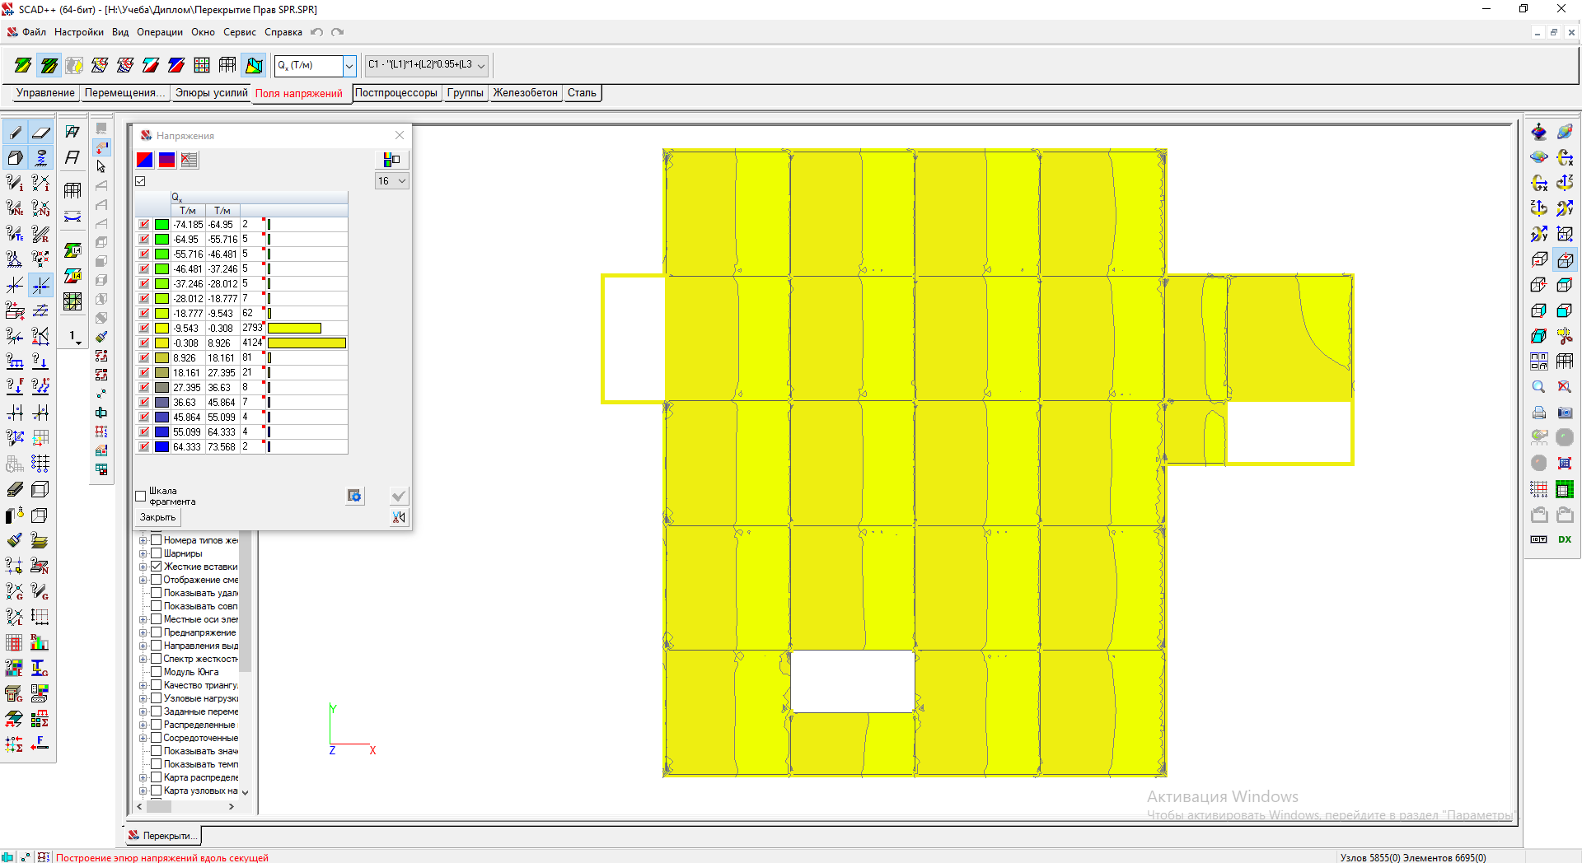

Рис.2.9. Напруги по Qx (т/м) у плиті на відм. +3.300

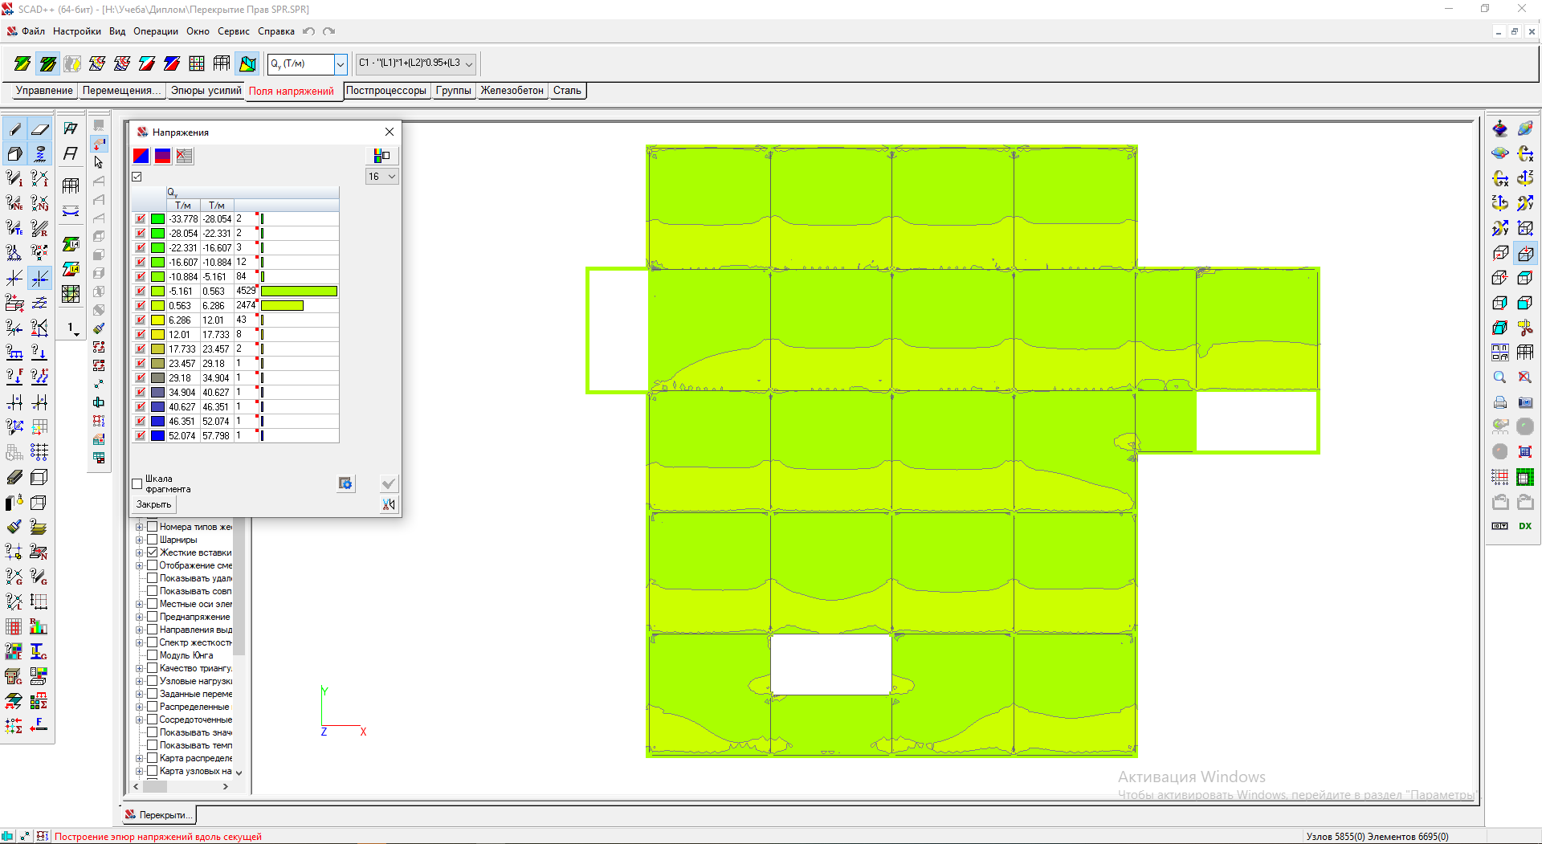

Рис.2.10. Напруги по Qу (т/м) у плиті на відм. +3.300
Епюри напруг плити на відм. +3.300.

Розглянемо епюри напруг по поперечному центральному перетині плити перекриття між осями А-Ж.
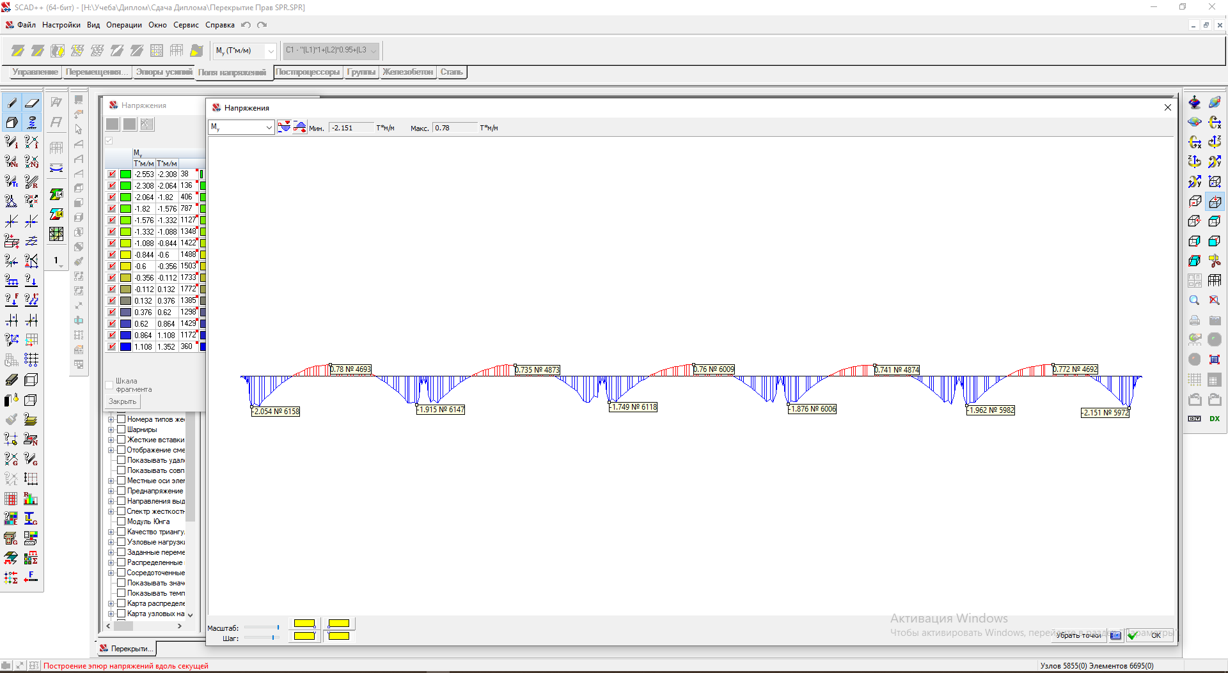
Рис.2.11. Епюра напруг Му (тм/м) у плиті перекриття від розрахункової дії навантажень

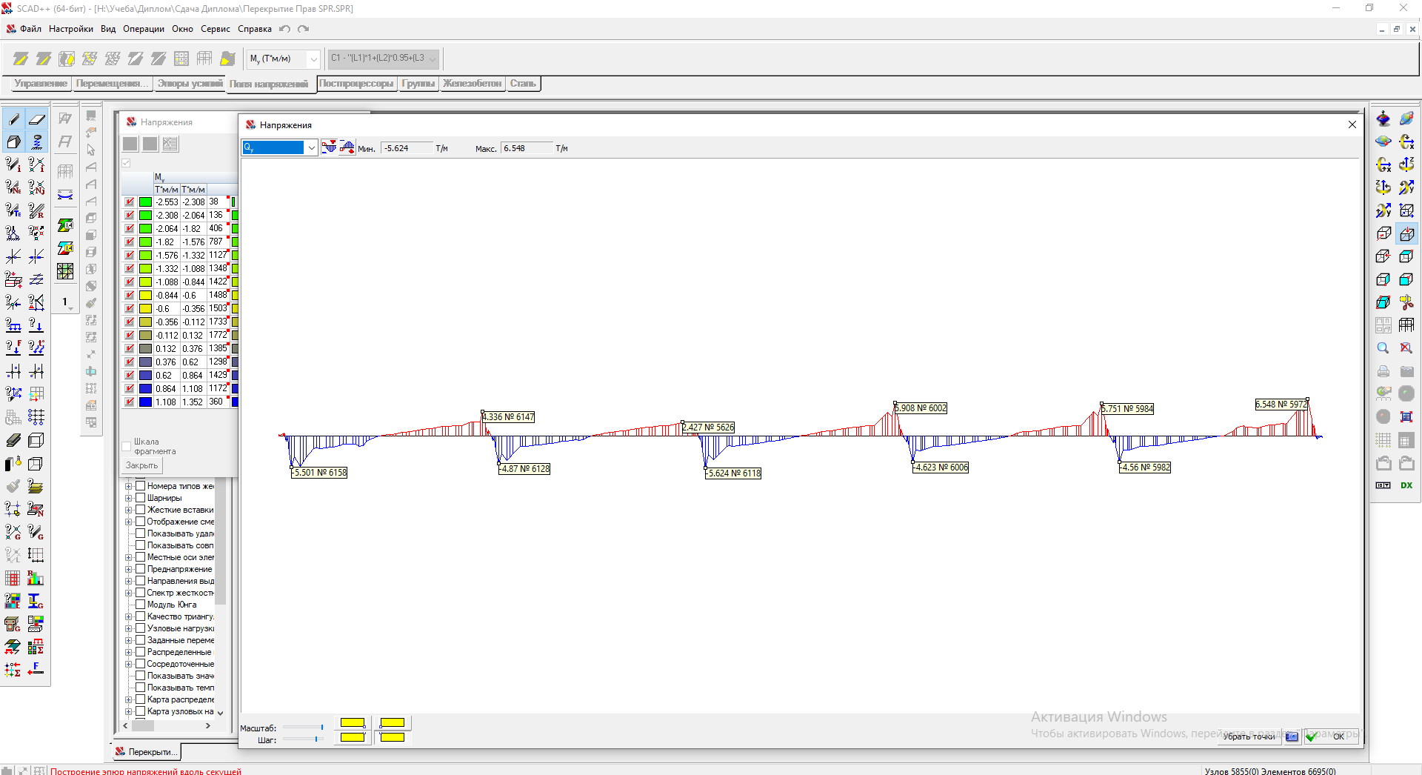
Рис.2.12. Епюра напруг Qу (т/м) у плиті перекриття від розрахункової дії навантажень

Розглянемо епюри напруг по поперечному центральному перетині плити перекриття між осями 1-6.

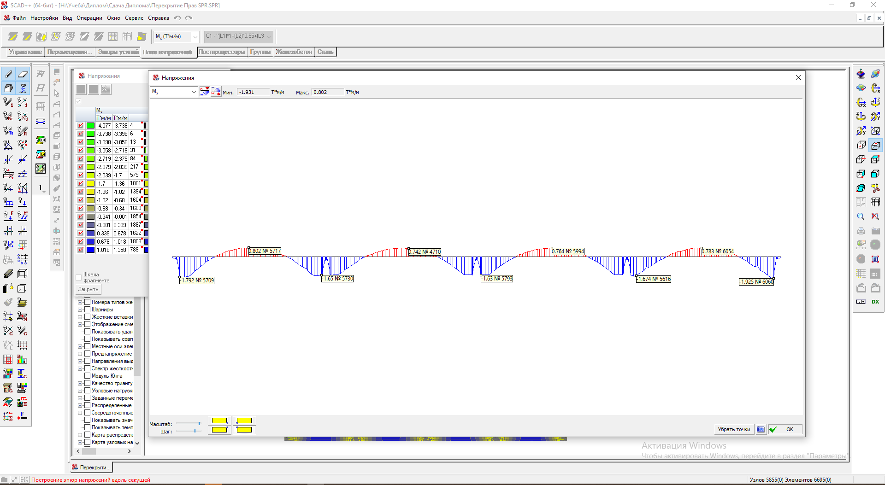
Рис.2.13. Епюра напруг Мх (тм/м) у плиті перекриття від розрахункової дії навантажень

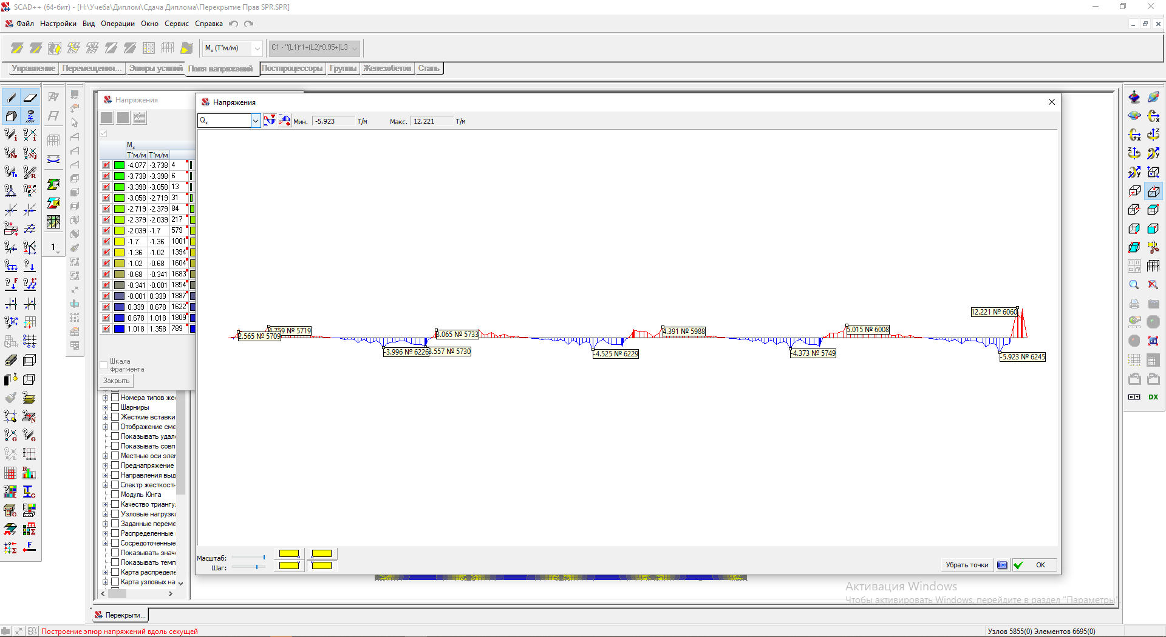
Рис.2.14. Епюра напруг Qх (т/м) у плиті перекриття від розрахункової дії навантажень
2.3. Конструювання
Розрахунок армування виконаний у програмному комплексі SCAD Office 21.
Робимо армування конструкції плити по існуючих нормах і вимогам.
Армування виконується арматурними сітками з арматури класу А500С.

2.3.1. Армування плити перекриття
Максимальна площа нижньої арматури уздовж осі Х, з розрахунку становить A_{s}= 5,417 см²/м; уздовж осі Y, з розрахунку становить A_{s}= 6,842 см²/м.
З розрахунку приймаємо фонове армування плити перекриття арматурою класу А500С ø14 з A_{s}= 1,539см² із кроком 150 мм по двом напрямкам, що становить
A_{s}^{розр} =9,23 см² /м (див. схему армування).

Максимальна площа верхньої арматури уздовж осі Х, з розрахунку становить A_{s}= 17,184 см²/м; уздовж осі Y, з розрахунку становить A_{s}= 16,998 см²/м.
З розрахунку приймаємо фонове армування плити перекриття арматурою класу А500С ø12 з A_{s}=1,131 см² кроком 150 мм., що складає
A_{s}^{розр}=6,79 см²/м; додаткову арматуру в зонах середніх напруг по двом напрямкам А500С ø12 з A_{s}= 1,131см² кроком 150 мм., що складає A_{s}^{розр}=6,79 см²/м; додаткову арматуру в зонах максимальних напруг по двом напрямкам А500С ø16 с A_{s}= 2,011см² кроком 150 мм., що складає A_{s}^{розр}=12,06 см²/м
Загальна максимальна площа A_{s}^{розр}= 18,85 см²/м (див. схему армування).
Обрив арматури виконаний по епюрах армування (див.схему армування).
2.4. Результати підбору арматури в плиті перекриття Пм1 на відм. +3.300
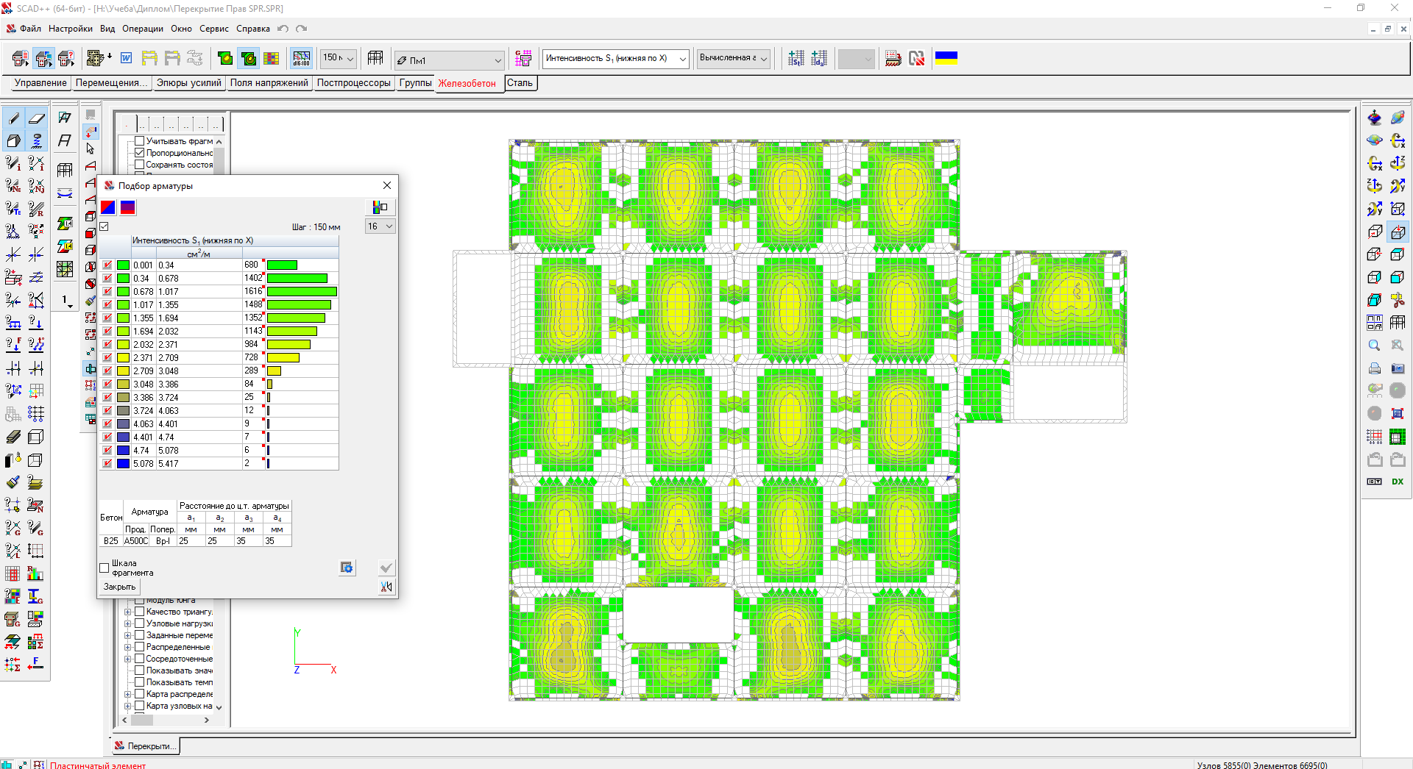
Рис.2.15. Мозаїка нижньої арматури по осі Х в плиті перекриття
Пм1 на відм. +3.300
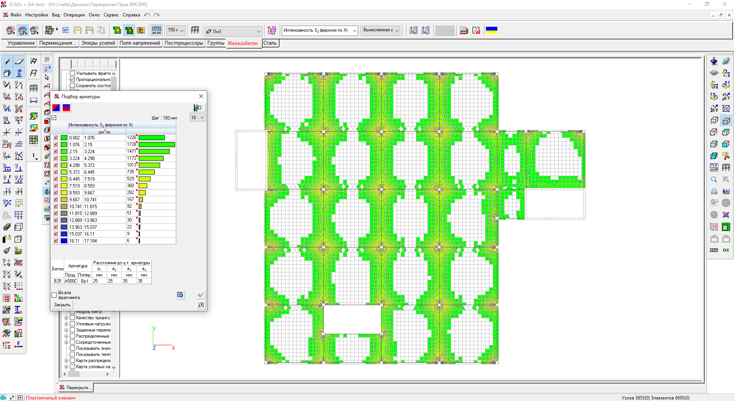

Рис.2.16. Мозаїка верхньої арматури по осі Х в плиті перекриття
Пм1 на відм. +3.300
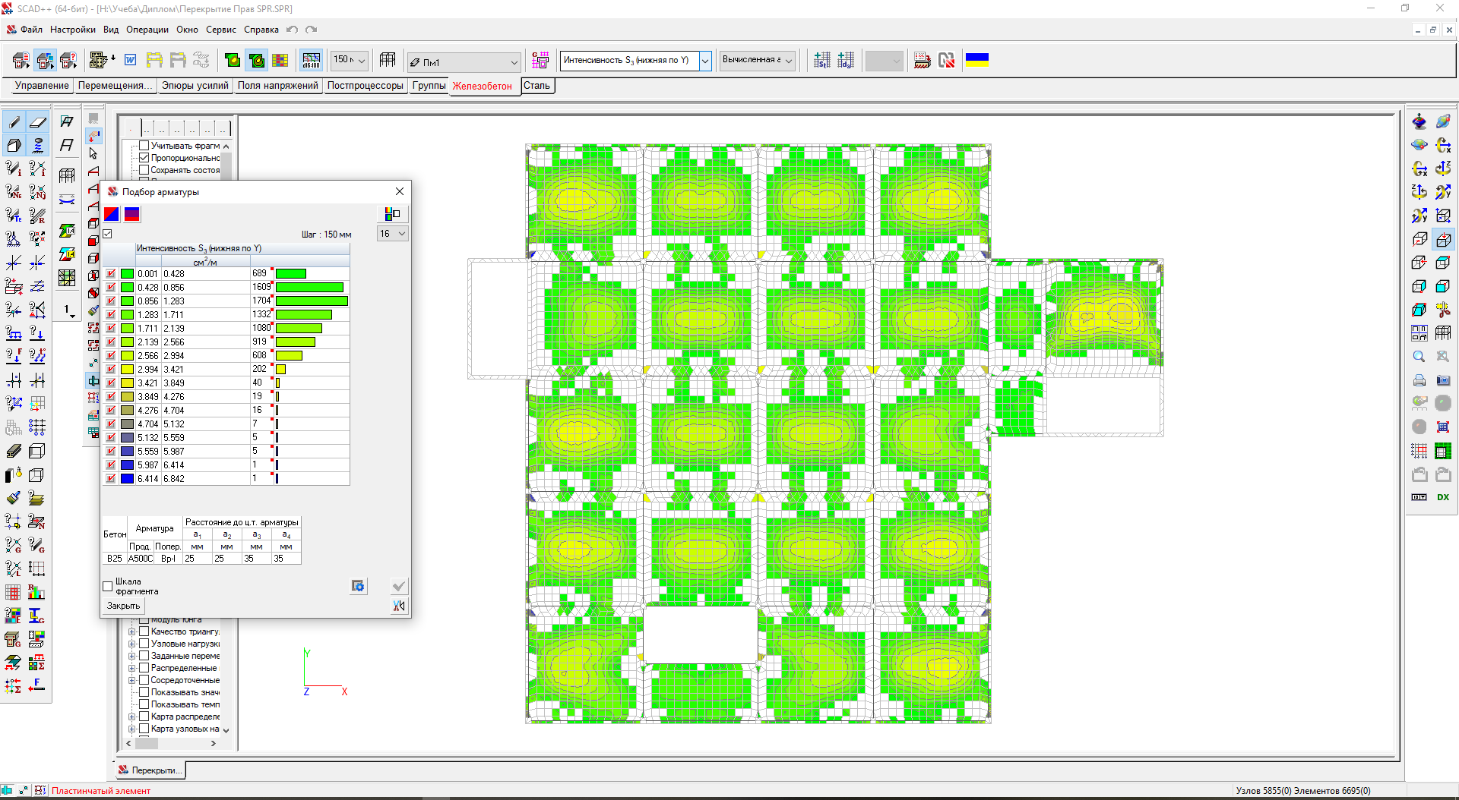
Рис.2.17. Мозаїка нижньої арматури по осі Y в плиті перекриття
Пм1 на відм. +3.300
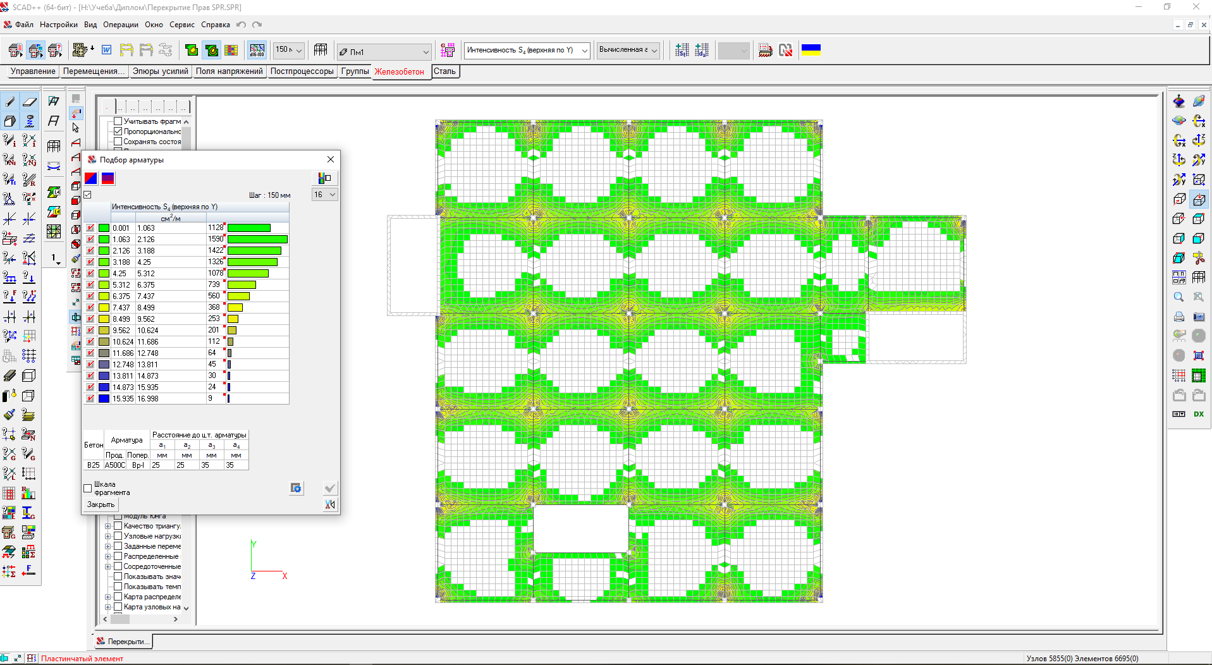
Рис.2.18. Мозаїка верхньої арматури по осі Y в плиті перекриття Пм1 на відм. +3.300
2.5. Армування балок
Розрахунок армування виконаний у програмному комплексі SCAD Office 21.
Робимо армування конструкції балки по існуючих нормах і вимогам.
Армування виконується арматурними в’язаними каркасами з арматури класу А500С.
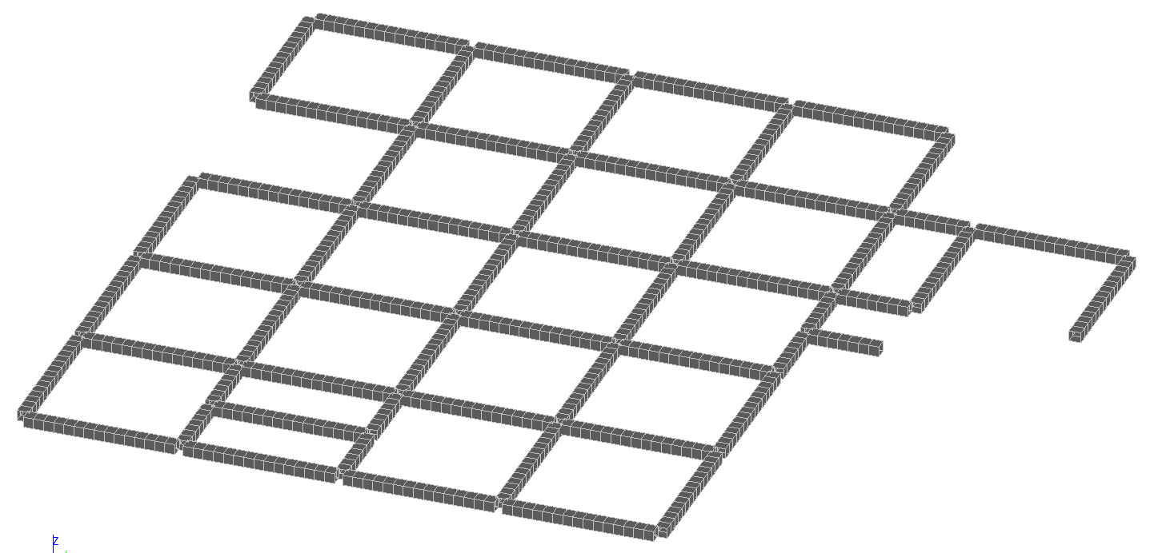

Рис.2.19. Просторова модель балок на відм. +3.300

Епюри зусиль балок на відм. +3.300.
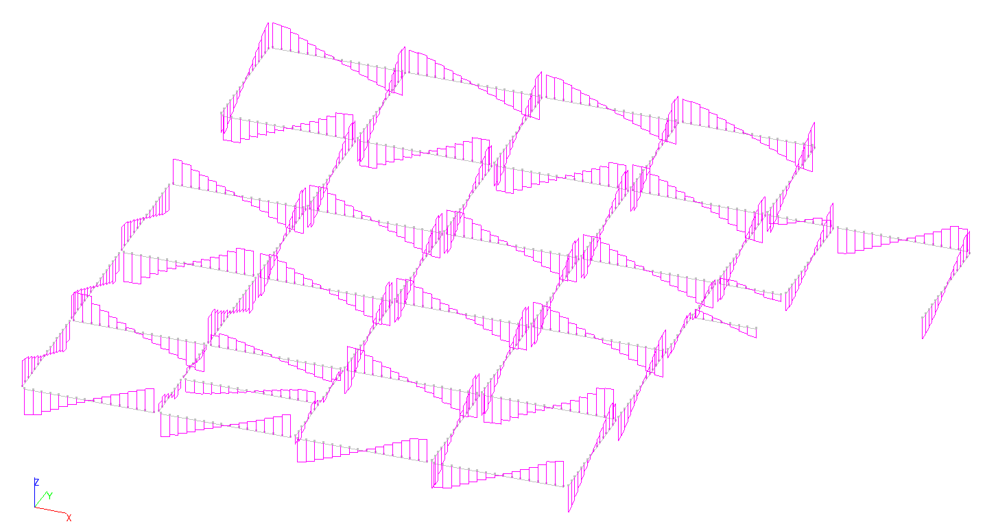

Рис.2.2. Епюра зусиль Qz (Т) у балках

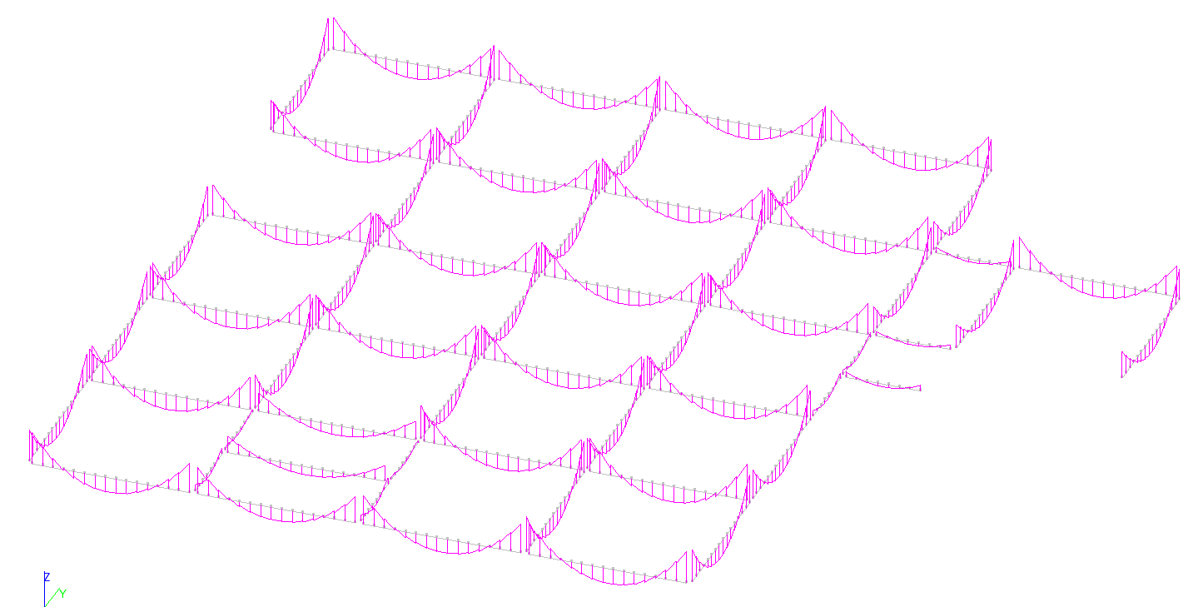

Рис.2.21. Епюра зусиль My (Т∙м) у балках

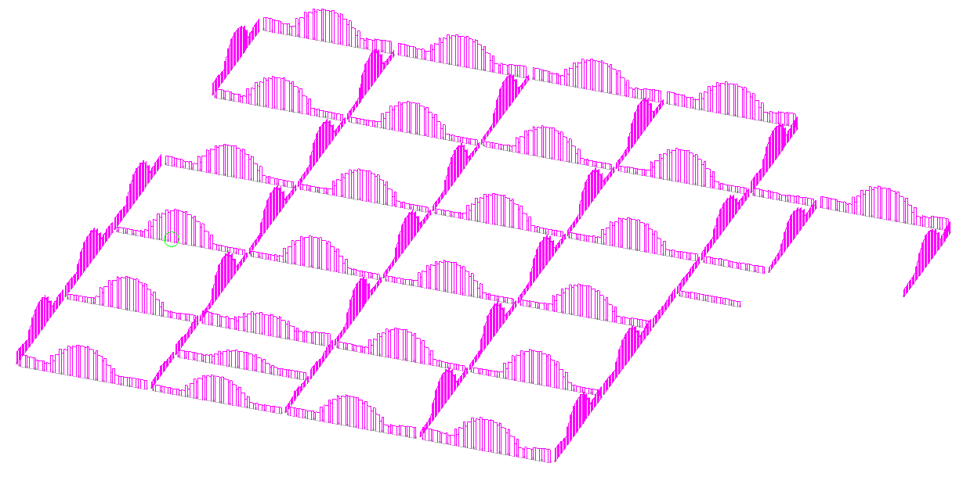

Рис.2.21. Епюра армування (S1) нижніх стрижнів у балках

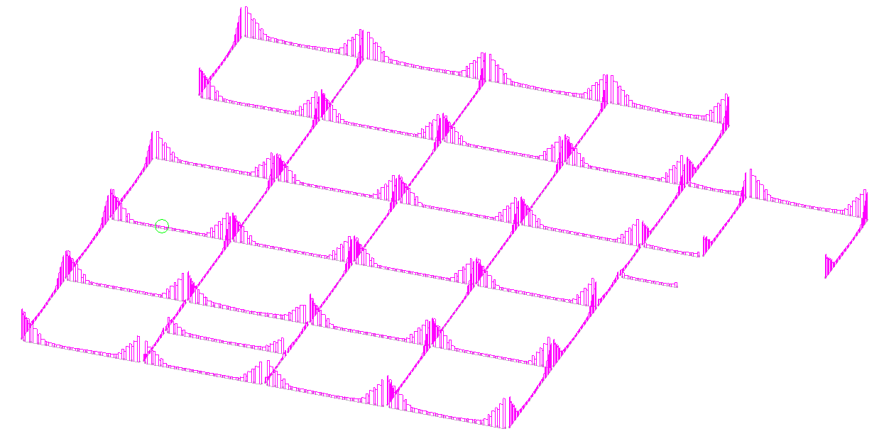

Рис.2.22. Епюра армування (S2) верхніх стрижнів у балках

Під впливом навантажень у конструкції балок відбуваються деформації різного виду, що характеризують особливості її роботи.
За отриманим даними зробимо підбір арматури, раціональних варіантів армування.
Розрахунок зробимо за допомогою ЕОМ: (програми SCAD Office 21).

Армування балки у прольоті Бм1
[Элемент № 8153] Арматура стрижня
Бетон | Арматура |  | Відстань до ц.т. арматури
Бетон |  |  | a₁ | a₂
Бетон | Прод. | Попер. | мм | мм
С20/25 | A500C | А500С | 30 | 30

Переріз |  | Продольная арматура |  |  |  |  |  |  |  | Поперечна арматура |  | Ширина розкриття трещин
Переріз |  | Несимметрична |  |  |  |  | Симметрична
Переріз |  | S₁ | S₂ | S₃ | S₄ | % | S₁ | S₃ | % | IW₁ | IW₂ | непродолжительное | продолжительное
Переріз |  | см² | см² | см² | см² |  | см² | см² |  | см²/м | см²/м | мм | мм
1 | + | 5.689 | 0.874 |  |  | 0.394 | 5.689 |  | 0.683 |  |  | 0.057 | 0.057
2 | + | 5.37 | 0.874 |  |  | 0.375 | 5.37 |  | 0.645
3 | + | 5.025 | 0.874 |  |  | 0.354 | 5.025 |  | 0.604

Арматура |  | Сечение
 |  | 1 | 2 | 3
продольная несимметричная | см²
продольная несимметричная | см²
продольная несимметричная | ∅ мм
продольная симметричная | см²
продольная симметричная | см²
продольная симметричная | ∅ мм
поперечная | см²/м

Отчет сформирован программой SCAD++ (64-бит), версия: 21.1.1.1 от 24.07.2015
Розрахунок поєднання зусиль в прольоті на балці Бм1
[Элемент № 8153] Расчетные сочетания в элементе

Сечение | Критерий | Тип комбинации | N | M_{k} | M_{y} | Q_{z} | M_{z} | Q_{y} | Формула
Сечение | Критерий | Тип комбинации | Т | Т*м | Т*м | Т | Т*м | Т | Формула
1 | 1 | Расчетные значения | 16.616 | 1.646e-004 | 3.911 | -1.08 | -1.415e-004 | -0.002 | L1+L2+L3+L4
1 | 1 | Расчетные длительные | 16.616 | 1.646e-004 | 3.911 | -1.08 | -1.415e-004 | -0.002 | L1+L2+L3+L4
2 | 1 | Расчетные значения | 16.616 | 1.646e-004 | 3.697 | -1.174 | 2.362e-004 | -0.002 | L1+L2+L3+L4
2 | 1 | Расчетные длительные | 16.616 | 1.646e-004 | 3.697 | -1.174 | 2.362e-004 | -0.002 | L1+L2+L3+L4
3 | 1 | Расчетные значения | 16.616 | 1.646e-004 | 3.465 | -1.268 | 0.001 | -0.002 | L1+L2+L3+L4
3 | 1 | Расчетные длительные | 16.616 | 1.646e-004 | 3.465 | -1.268 | 0.001 | -0.002 | L1+L2+L3+L4
1 | 1 | Нормативные значения | 14.499 | 1.252e-004 | 3.414 | -0.941 | -1.373e-004 | -0.002 | 0.833333*L1+0.833333*L2+0.833333*L3+0.909091*L4
1 | 1 | Нормативные длительные | 14.499 | 1.252e-004 | 3.414 | -0.941 | -1.373e-004 | -0.002 | 0.833333*L1+0.833333*L2+0.833333*L3+0.909091*L4
1 | 2 | Расчетные значения | 14.245 | 2.074e-004 | 3.342 | -0.899 | -7.297e-005 | -0.002 | L1+L3+L4
1 | 2 | Расчетные длительные | 14.245 | 2.074e-004 | 3.342 | -0.899 | -7.297e-005 | -0.002 | L1+L3+L4
2 | 1 | Нормативные значения | 14.499 | 1.252e-004 | 3.227 | -1.027 | 1.926e-004 | -0.002 | 0.833333*L1+0.833333*L2+0.833333*L3+0.909091*L4
2 | 1 | Нормативные длительные | 14.499 | 1.252e-004 | 3.227 | -1.027 | 1.926e-004 | -0.002 | 0.833333*L1+0.833333*L2+0.833333*L3+0.909091*L4
2 | 2 | Расчетные значения | 14.245 | 2.074e-004 | 3.162 | -0.993 | 2.674e-004 | -0.002 | L1+L3+L4
2 | 2 | Расчетные длительные | 14.245 | 2.074e-004 | 3.162 | -0.993 | 2.674e-004 | -0.002 | L1+L3+L4
3 | 1 | Нормативные значения | 14.499 | 1.252e-004 | 3.024 | -1.112 | 0.001 | -0.002 | 0.833333*L1+0.833333*L2+0.833333*L3+0.909091*L4
3 | 1 | Нормативные длительные | 14.499 | 1.252e-004 | 3.024 | -1.112 | 0.001 | -0.002 | 0.833333*L1+0.833333*L2+0.833333*L3+0.909091*L4
3 | 2 | Расчетные значения | 14.245 | 2.074e-004 | 2.964 | -1.087 | 0.001 | -0.002 | L1+L3+L4
3 | 2 | Расчетные длительные | 14.245 | 2.074e-004 | 2.964 | -1.087 | 0.001 | -0.002 | L1+L3+L4
1 | 2 | Нормативные значения | 12.523 | 1.609e-004 | 2.939 | -0.791 | -8.022e-005 | -0.002 | 0.833333*L1+0.833333*L3+0.909091*L4
1 | 2 | Нормативные длительные | 12.523 | 1.609e-004 | 2.939 | -0.791 | -8.022e-005 | -0.002 | 0.833333*L1+0.833333*L3+0.909091*L4
2 | 2 | Нормативные значения | 12.523 | 1.609e-004 | 2.781 | -0.876 | 2.186e-004 | -0.002 | 0.833333*L1+0.833333*L3+0.909091*L4
2 | 2 | Нормативные длительные | 12.523 | 1.609e-004 | 2.781 | -0.876 | 2.186e-004 | -0.002 | 0.833333*L1+0.833333*L3+0.909091*L4
3 | 2 | Нормативные значения | 12.523 | 1.609e-004 | 2.606 | -0.962 | 0.001 | -0.002 | 0.833333*L1+0.833333*L3+0.909091*L4
3 | 2 | Нормативные длительные | 12.523 | 1.609e-004 | 2.606 | -0.962 | 0.001 | -0.002 | 0.833333*L1+0.833333*L3+0.909091*L4

Отчет сформирован программой SCAD++ (64-бит), версия: 21.1.1.1 от 24.07.2015

Армування балки Бм1 на опорі

[Элемент № 8159] Арматура стержня
Бетон | Арматура |  | Расстояние до ц.т. арматуры
Бетон |  |  | a₁ | a₂
Бетон | Прод. | Попер. | мм | мм
B25 | A500C | Bp-I | 30 | 30

Сечение |  | Продольная арматура |  |  |  |  |  |  |  | Поперечная арматура |  | Ширина раскрытия трещин
Сечение |  | Несимметричная |  |  |  |  | Симметричная
Сечение |  | S₁ | S₂ | S₃ | S₄ | % | S₁ | S₃ | % | IW₁ | IW₂ | непродолжительное | продолжительное
Сечение |  | см² | см² | см² | см² |  | см² | см² |  | см²/м | см²/м | мм | мм
1 | + | 0.891 | 6.386 |  |  | 0.437 | 6.386 | 0.015 | 0.769 | 2.579 | 0.067 | 0.213 | 0.213
2 | + | 0.891 | 9.094 |  |  | 0.6 | 9.094 | 0.015 | 1.094 | 2.601 | 0.067 | 0.235 | 0.235
3 | + | 0.891 | 11.908 |  |  | 0.769 | 11.908 | 0.015 | 1.432 | 2.623 | 0.067 | 0.247 | 0.247

Арматура |  | Сечение
 |  | 1 | 2 | 3
продольная несимметричная | см²
продольная несимметричная | см²
продольная несимметричная | ∅ мм
продольная симметричная | см²
продольная симметричная | см²
продольная симметричная | ∅ мм
поперечная | см²/м

Отчет сформирован программой SCAD++ (64-бит), версия: 21.1.1.1 от 24.07.2015
Розрахунок поєднання зусиль на опорі в балці Бм1
[Элемент № 8159] Расчетные сочетания в элементе

Сечение | Критерий | Тип комбинации | N | M_{k} | M_{y} | Q_{z} | M_{z} | Q_{y} | Формула
Сечение | Критерий | Тип комбинации | Т | Т*м | Т*м | Т | Т*м | Т | Формула
3 | 2 | Расчетные значения | -24.799 | -0.025 | -9.071 | -10.809 | 0.078 | -0.293 | L1+L2+L3+L4
3 | 2 | Расчетные длительные | -24.799 | -0.025 | -9.071 | -10.809 | 0.078 | -0.293 | L1+L2+L3+L4
3 | 2 | Нормативные значения | -21.641 | -0.022 | -7.922 | -9.452 | 0.067 | -0.254 | 0.833333*L1+0.833333*L2+0.833333*L3+0.909091*L4
3 | 2 | Нормативные длительные | -21.641 | -0.022 | -7.922 | -9.452 | 0.067 | -0.254 | 0.833333*L1+0.833333*L2+0.833333*L3+0.909091*L4
3 | 1 | Расчетные значения | -21.322 | -0.021 | -7.775 | -9.268 | 0.069 | -0.263 | L1+L3+L4
3 | 1 | Расчетные длительные | -21.322 | -0.021 | -7.775 | -9.268 | 0.069 | -0.263 | L1+L3+L4
2 | 2 | Расчетные значения | -24.799 | -0.025 | -7.027 | -10.715 | 0.022 | -0.293 | L1+L2+L3+L4
2 | 2 | Расчетные длительные | -24.799 | -0.025 | -7.027 | -10.715 | 0.022 | -0.293 | L1+L2+L3+L4
3 | 1 | Нормативные значения | -18.743 | -0.019 | -6.842 | -8.168 | 0.06 | -0.229 | 0.833333*L1+0.833333*L3+0.909091*L4
3 | 1 | Нормативные длительные | -18.743 | -0.019 | -6.842 | -8.168 | 0.06 | -0.229 | 0.833333*L1+0.833333*L3+0.909091*L4
2 | 2 | Нормативные значения | -21.641 | -0.022 | -6.134 | -9.367 | 0.019 | -0.254 | 0.833333*L1+0.833333*L2+0.833333*L3+0.909091*L4
2 | 2 | Нормативные длительные | -21.641 | -0.022 | -6.134 | -9.367 | 0.019 | -0.254 | 0.833333*L1+0.833333*L2+0.833333*L3+0.909091*L4
2 | 1 | Расчетные значения | -21.322 | -0.021 | -6.023 | -9.174 | 0.02 | -0.263 | L1+L3+L4
2 | 1 | Расчетные длительные | -21.322 | -0.021 | -6.023 | -9.174 | 0.02 | -0.263 | L1+L3+L4
2 | 1 | Нормативные значения | -18.743 | -0.019 | -5.298 | -8.083 | 0.017 | -0.229 | 0.833333*L1+0.833333*L3+0.909091*L4
2 | 1 | Нормативные длительные | -18.743 | -0.019 | -5.298 | -8.083 | 0.017 | -0.229 | 0.833333*L1+0.833333*L3+0.909091*L4
1 | 2 | Расчетные значения | -24.799 | -0.025 | -5 | -10.621 | -0.034 | -0.293 | L1+L2+L3+L4
1 | 2 | Расчетные длительные | -24.799 | -0.025 | -5 | -10.621 | -0.034 | -0.293 | L1+L2+L3+L4
1 | 2 | Нормативные значения | -21.641 | -0.022 | -4.362 | -9.281 | -0.029 | -0.254 | 0.833333*L1+0.833333*L2+0.833333*L3+0.909091*L4
1 | 2 | Нормативные длительные | -21.641 | -0.022 | -4.362 | -9.281 | -0.029 | -0.254 | 0.833333*L1+0.833333*L2+0.833333*L3+0.909091*L4
1 | 1 | Расчетные значения | -21.322 | -0.021 | -4.289 | -9.08 | -0.03 | -0.263 | L1+L3+L4
1 | 1 | Расчетные длительные | -21.322 | -0.021 | -4.289 | -9.08 | -0.03 | -0.263 | L1+L3+L4
1 | 1 | Нормативные значения | -18.743 | -0.019 | -3.77 | -7.997 | -0.026 | -0.229 | 0.833333*L1+0.833333*L3+0.909091*L4
1 | 1 | Нормативные длительные | -18.743 | -0.019 | -3.77 | -7.997 | -0.026 | -0.229 | 0.833333*L1+0.833333*L3+0.909091*L4

Отчет сформирован программой SCAD++ (64-бит), версия: 21.1.1.1 от 24.07.2015

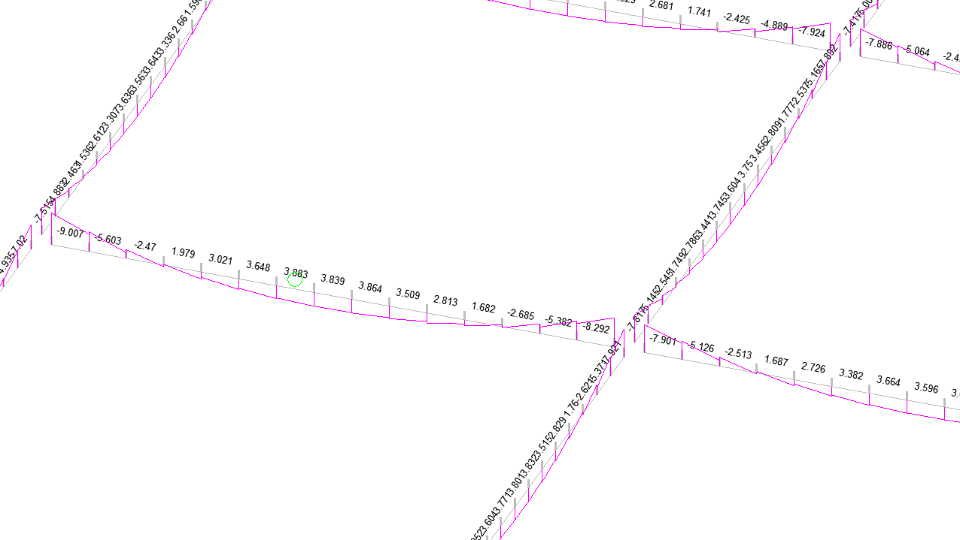

Рис.2.23. Епюра зусиль My (Т∙м) у балках

2.6. Розрахунок балки Бм1 аналітичним методом
Балка перерізом 450х400 мм;
с₁=35 мм;
Бетон С20/25; f_{cd} = 14,5 МПа;
Арматура А500С f_{yd} = 435 Мпа;
М_{Ed}=-7,877;
Рішення
- Робоча висота перерізу d=40-3,5=36,5 см;
- 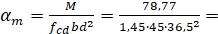0, 090614;
- По таблиці: ζ=0,953;
- 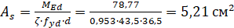;
Приймаємо А500С ();
Коефіцієнт армування: ρ₁=А_{s}/b∙d∙100%=6,03/45∙36,5=0,37%;
A_{s.min}=0,0031∙b∙d (ρ_{min}=0,0453%);
A_{s.max}=0,04∙b∙d (ρ_{max}=0,584%);
Отже: 0,0453%<0,37%<0,584%.

Висновоок: у програмному комплексу SCAD++ методом кінцевих елементів була отримана опорна робоча арматура площею 14,73 см², що відповідає А500С. Аналітичним методом відповідно до норм ДБН В.2.6-98:2009 Конструкції будинків і споруд «Бетонні та залізобетонні конструкції. Основні положення». –К.: Мінрегіонбуд України, 2011.-71с. було отримана опорна робоча арматура площею 6,03 см², що відповідає
А500С. Різниця між результатами армування через врахування методом кінцевих елементів вимог другої групи граничних станів – тріщиностійкості.

Армування балки у прольоті Бм11
[Элемент № 8563] Арматура стержня
Бетон | Арматура |  | Расстояние до ц.т. арматуры
Бетон |  |  | a₁ | a₂
Бетон | Прод. | Попер. | мм | мм
B25 | A500C | Bp-I | 30 | 30

Сечение |  | Продольная арматура |  |  |  |  |  |  |  | Поперечная арматура |  | Ширина раскрытия трещин
Сечение |  | Несимметричная |  |  |  |  | Симметричная
Сечение |  | S₁ | S₂ | S₃ | S₄ | % | S₁ | S₃ | % | IW₁ | IW₂ | непродолжительное | продолжительное
Сечение |  | см² | см² | см² | см² |  | см² | см² |  | см²/м | см²/м | мм | мм
1 | + | 5.79 | 0.884 |  |  | 0.401 | 5.79 |  | 0.696 | 0.04 | 0.04 | 0.07 | 0.07
2 | + | 5.28 | 0.884 |  |  | 0.37 | 5.28 |  | 0.634 | 0.04 | 0.04
3 | + | 4.745 | 0.884 |  |  | 0.338 | 4.745 |  | 0.57 | 0.04 | 0.04

Арматура |  | Сечение
 |  | 1 | 2 | 3
продольная несимметричная | см²
продольная несимметричная | см²
продольная несимметричная | ∅ мм
продольная симметричная | см²
продольная симметричная | см²
продольная симметричная | ∅ мм
поперечная | см²/м

Отчет сформирован программой SCAD++ (64-бит), версия: 21.1.1.1 от 24.07.2015

Розрахунок поєднання зусиль в прольоті на балці Бм11
[Элемент № 8563] Расчетные сочетания в элементе

Сечение | Критерий | Тип комбинации | N | M_{k} | M_{y} | Q_{z} | M_{z} | Q_{y} | Формула
Сечение | Критерий | Тип комбинации | Т | Т*м | Т*м | Т | Т*м | Т | Формула
1 | 1 | Расчетные значения | 15.997 | -0.015 | 3.973 | -1.757 | -0.014 | -0.001 | L1+L2+L3+L4
1 | 1 | Расчетные длительные | 15.997 | -0.015 | 3.973 | -1.757 | -0.014 | -0.001 | L1+L2+L3+L4
2 | 1 | Расчетные значения | 15.997 | -0.015 | 3.63 | -1.851 | -0.013 | -0.001 | L1+L2+L3+L4
2 | 1 | Расчетные длительные | 15.997 | -0.015 | 3.63 | -1.851 | -0.013 | -0.001 | L1+L2+L3+L4
1 | 1 | Нормативные значения | 13.963 | -0.013 | 3.467 | -1.526 | -0.012 | -0.001 | 0.833333*L1+0.833333*L2+0.833333*L3+0.909091*L4
1 | 1 | Нормативные длительные | 13.963 | -0.013 | 3.467 | -1.526 | -0.012 | -0.001 | 0.833333*L1+0.833333*L2+0.833333*L3+0.909091*L4
1 | 2 | Расчетные значения | 13.701 | -0.014 | 3.396 | -1.487 | -0.012 | -0.001 | L1+L3+L4
1 | 2 | Расчетные длительные | 13.701 | -0.014 | 3.396 | -1.487 | -0.012 | -0.001 | L1+L3+L4
3 | 1 | Расчетные значения | 15.997 | -0.015 | 3.269 | -1.945 | -0.013 | -0.001 | L1+L2+L3+L4
3 | 1 | Расчетные длительные | 15.997 | -0.015 | 3.269 | -1.945 | -0.013 | -0.001 | L1+L2+L3+L4
2 | 1 | Нормативные значения | 13.963 | -0.013 | 3.169 | -1.611 | -0.011 | -0.001 | 0.833333*L1+0.833333*L2+0.833333*L3+0.909091*L4
2 | 1 | Нормативные длительные | 13.963 | -0.013 | 3.169 | -1.611 | -0.011 | -0.001 | 0.833333*L1+0.833333*L2+0.833333*L3+0.909091*L4
2 | 2 | Расчетные значения | 13.701 | -0.014 | 3.104 | -1.581 | -0.012 | -0.001 | L1+L3+L4
2 | 2 | Расчетные длительные | 13.701 | -0.014 | 3.104 | -1.581 | -0.012 | -0.001 | L1+L3+L4
1 | 2 | Нормативные значения | 12.049 | -0.012 | 2.986 | -1.301 | -0.011 | -0.001 | 0.833333*L1+0.833333*L3+0.909091*L4
1 | 2 | Нормативные длительные | 12.049 | -0.012 | 2.986 | -1.301 | -0.011 | -0.001 | 0.833333*L1+0.833333*L3+0.909091*L4
3 | 1 | Нормативные значения | 13.963 | -0.013 | 2.854 | -1.697 | -0.011 | -0.001 | 0.833333*L1+0.833333*L2+0.833333*L3+0.909091*L4
3 | 1 | Нормативные длительные | 13.963 | -0.013 | 2.854 | -1.697 | -0.011 | -0.001 | 0.833333*L1+0.833333*L2+0.833333*L3+0.909091*L4
3 | 2 | Расчетные значения | 13.701 | -0.014 | 2.795 | -1.675 | -0.012 | -0.001 | L1+L3+L4
3 | 2 | Расчетные длительные | 13.701 | -0.014 | 2.795 | -1.675 | -0.012 | -0.001 | L1+L3+L4
2 | 2 | Нормативные значения | 12.049 | -0.012 | 2.731 | -1.386 | -0.01 | -0.001 | 0.833333*L1+0.833333*L3+0.909091*L4
2 | 2 | Нормативные длительные | 12.049 | -0.012 | 2.731 | -1.386 | -0.01 | -0.001 | 0.833333*L1+0.833333*L3+0.909091*L4
3 | 2 | Нормативные значения | 12.049 | -0.012 | 2.459 | -1.472 | -0.01 | -0.001 | 0.833333*L1+0.833333*L3+0.909091*L4
3 | 2 | Нормативные длительные | 12.049 | -0.012 | 2.459 | -1.472 | -0.01 | -0.001 | 0.833333*L1+0.833333*L3+0.909091*L4

Отчет сформирован программой SCAD++ (64-бит), версия: 21.1.1.1 от 24.07.2015
Армування балки Бм11 на опорі

[Элемент № 8555] Арматура стержня
Бетон | Арматура |  | Расстояние до ц.т. арматуры
Бетон |  |  | a₁ | a₂
Бетон | Прод. | Попер. | мм | мм
B25 | A500C | Bp-I | 30 | 30

Сечение |  | Продольная арматура |  |  |  |  |  |  |  | Поперечная арматура |  | Ширина раскрытия трещин
Сечение |  | Несимметричная |  |  |  |  | Симметричная
Сечение |  | S₁ | S₂ | S₃ | S₄ | % | S₁ | S₃ | % | IW₁ | IW₂ | непродолжительное | продолжительное
Сечение |  | см² | см² | см² | см² |  | см² | см² |  | см²/м | см²/м | мм | мм
1 | + | 0.91 | 11.981 | 0.016 | 0.016 | 0.776 | 11.981 | 0.031 | 1.443 | 2.597 | 0.141 | 0.247 | 0.247
2 | + | 0.91 | 9.274 | 0.016 | 0.016 | 0.614 | 9.274 | 0.031 | 1.118 | 2.575 | 0.141 | 0.236 | 0.236
3 | + | 0.91 | 6.669 | 0.016 | 0.016 | 0.457 | 6.669 | 0.031 | 0.805 | 2.552 | 0.141 | 0.22 | 0.22

Арматура |  | Сечение
 |  | 1 | 2 | 3
продольная несимметричная | см²
продольная несимметричная | см²
продольная несимметричная | ∅ мм
продольная симметричная | см²
продольная симметричная | см²
продольная симметричная | ∅ мм
поперечная | см²/м

Отчет сформирован программой SCAD++ (64-бит), версия: 21.1.1.1 от 24.07.2015

Розрахунок поєднання зусиль на опорі в балці Бм11
[Элемент № 8555] Расчетные сочетания в элементе

Сечение | Критерий | Тип комбинации | N | M_{k} | M_{y} | Q_{z} | M_{z} | Q_{y} | Формула
Сечение | Критерий | Тип комбинации | Т | Т*м | Т*м | Т | Т*м | Т | Формула
1 | 2 | Расчетные значения | -25.023 | 0.054 | -9.11 | 10.384 | 0.173 | 0.433 | L1+L2+L3+L4
1 | 2 | Расчетные длительные | -25.023 | 0.054 | -9.11 | 10.384 | 0.173 | 0.433 | L1+L2+L3+L4
1 | 2 | Нормативные значения | -21.829 | 0.046 | -7.954 | 9.082 | 0.149 | 0.374 | 0.833333*L1+0.833333*L2+0.833333*L3+0.909091*L4
1 | 2 | Нормативные длительные | -21.829 | 0.046 | -7.954 | 9.082 | 0.149 | 0.374 | 0.833333*L1+0.833333*L2+0.833333*L3+0.909091*L4
1 | 1 | Расчетные значения | -21.543 | 0.048 | -7.807 | 8.888 | 0.156 | 0.392 | L1+L3+L4
1 | 1 | Расчетные длительные | -21.543 | 0.048 | -7.807 | 8.888 | 0.156 | 0.392 | L1+L3+L4
2 | 2 | Расчетные значения | -25.023 | 0.054 | -7.146 | 10.29 | 0.091 | 0.433 | L1+L2+L3+L4
2 | 2 | Расчетные длительные | -25.023 | 0.054 | -7.146 | 10.29 | 0.091 | 0.433 | L1+L2+L3+L4
1 | 1 | Нормативные значения | -18.93 | 0.041 | -6.869 | 7.836 | 0.135 | 0.34 | 0.833333*L1+0.833333*L3+0.909091*L4
1 | 1 | Нормативные длительные | -18.93 | 0.041 | -6.869 | 7.836 | 0.135 | 0.34 | 0.833333*L1+0.833333*L3+0.909091*L4
2 | 2 | Нормативные значения | -21.829 | 0.046 | -6.237 | 8.997 | 0.078 | 0.374 | 0.833333*L1+0.833333*L2+0.833333*L3+0.909091*L4
2 | 2 | Нормативные длительные | -21.829 | 0.046 | -6.237 | 8.997 | 0.078 | 0.374 | 0.833333*L1+0.833333*L2+0.833333*L3+0.909091*L4
2 | 1 | Расчетные значения | -21.543 | 0.048 | -6.128 | 8.794 | 0.082 | 0.392 | L1+L3+L4
2 | 1 | Расчетные длительные | -21.543 | 0.048 | -6.128 | 8.794 | 0.082 | 0.392 | L1+L3+L4
2 | 1 | Нормативные значения | -18.93 | 0.041 | -5.388 | 7.75 | 0.071 | 0.34 | 0.833333*L1+0.833333*L3+0.909091*L4
2 | 1 | Нормативные длительные | -18.93 | 0.041 | -5.388 | 7.75 | 0.071 | 0.34 | 0.833333*L1+0.833333*L3+0.909091*L4
3 | 2 | Расчетные значения | -25.023 | 0.054 | -5.2 | 10.196 | 0.008 | 0.433 | L1+L2+L3+L4
3 | 2 | Расчетные длительные | -25.023 | 0.054 | -5.2 | 10.196 | 0.008 | 0.433 | L1+L2+L3+L4
3 | 2 | Нормативные значения | -21.829 | 0.046 | -4.536 | 8.911 | 0.007 | 0.374 | 0.833333*L1+0.833333*L2+0.833333*L3+0.909091*L4
3 | 2 | Нормативные длительные | -21.829 | 0.046 | -4.536 | 8.911 | 0.007 | 0.374 | 0.833333*L1+0.833333*L2+0.833333*L3+0.909091*L4
3 | 1 | Расчетные значения | -21.543 | 0.048 | -4.466 | 8.7 | 0.007 | 0.392 | L1+L3+L4
3 | 1 | Расчетные длительные | -21.543 | 0.048 | -4.466 | 8.7 | 0.007 | 0.392 | L1+L3+L4
3 | 1 | Нормативные значения | -18.93 | 0.041 | -3.924 | 7.665 | 0.006 | 0.34 | 0.833333*L1+0.833333*L3+0.909091*L4
3 | 1 | Нормативные длительные | -18.93 | 0.041 | -3.924 | 7.665 | 0.006 | 0.34 | 0.833333*L1+0.833333*L3+0.909091*L4

Отчет сформирован программой SCAD++ (64-бит), версия: 21.1.1.1 от 24.07.2015

2.6. Розрахунок балки Бм11 аналітичним методом
Балка перерізом 450х400 мм;
с₁=35 мм;
Бетон С20/25; f_{cd} = 14,5 МПа;;
Арматура А500С; f_{yd} = 435 Мпа;
М_{Ed}=-9,045;
Рішення
- Робоча висота перерізу d=40-3,5=36,5 см;
- 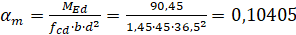;
- По таблиці: ζ=0,945;
- 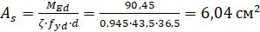;
Приймаємо А500С ();
Коефіцієнт армування: ρ₁=А_{s}/b∙d∙100%=7,63/45∙36,5=0,47%;
A_{s.min}=0,0031∙b∙d (ρ_{min}=0,0453%);
A_{s.max}=0,04∙b∙d (ρ_{max}=0,584%);
Отже: 0,0453%<0,47%<0,584%.
Висновок: у програмному комплексу SCAD++ методом кінцевих елементів була отримана опорна робоча арматура площею 14,73 см², що відповідає А500С. Аналітичним методом відповідно до норм ДБН В.2.6-98:2009 Конструкції будинків і споруд «Бетонні та залізобетонні конструкції. Основні положення». –К.: Мінрегіонбуд України, 2011.-71с. було отримана опорна робоча арматура площею 7,63 см², що відповідає А500С. Різниця між результатами армування через врахування методом кінцевих елементів вимог другої групи граничних станів – тріщиностійкості.

Організації і планування будівельного виробництва

- Види та зміст будівельного генерального плану.
Будівельний генеральний план (далі БГП), розробляється як на будівництво об’єкта в цілому, так і на його частини, або на виконання окремого виду робіт - як невід’ємної частини відповідного проекту виконання робіт. На БГП зазначають:
- межі будівельного майданчика та види огородження;
- постійні і тимчасові дороги;
- діючі постійні і тимчасові підземні, надземні і повітряні мережі і
комунікації;
- місця встановлення будівельних і вантажопідйомних машин із
зазначенням шляхів їх пересування і зон дії;
- схеми руху засобів транспорту і механізмів;
- розміщення постійних, споруджуваних і тимчасових будівель і споруд;
- місця розташування знаків геодезичної основи;
- межі небезпечних зон;
- шляхи і засоби підйому працюючих на робочі яруси (поверхи), а також
підходів до будівель і споруд;
- майданчики і приміщення для складування матеріалів і конструкцій;
- майданчики для укрупнювального збирання конструкцій;
- місця виконання робіт, пов’язаних із використанням відкритих вогнищ
(розігрівання бітуму, приготування мастик тощо);
- місця розташування джерел і засобів енергопостачання і освітлення
будівельного майданчика із зазначенням розміщення заземлюючих контурів;
- місця встановлення і особливі умови експлуатації спеціальних пристроїв
(висока напруга електричних пристроїв, тимчасовий водовідлив, судини і трубопроводи, що працюють під високим тиском тощо);
- місця розташування пристроїв для видалення будівельного сміття;
- місця розташування приміщень для санітарно-побутового обслуговування
будівельників; пристрої для пиття води, місць відпочинку;
- заходи щодо захисту котлованів і траншей від поверхневих і ґрунтових
вод;
- характеристики вантажопідйомних машин;
- схеми безпечної спільної роботи декількох вантажопідйомних машин;
- зони виконання робіт підвищеної небезпеки;
- місця і види знаків щодо безпеки руху і виконання будівельно-монтажних
робіт.
БГП на зведення об’єкта або його частини, розробляється з урахуванням послідовного і суміщеного виконання комплексів робіт окремих технологічних циклів, без змін меж будівельного майданчика в процесі будівництва.

- Будівельний генеральний план на стадіі виконання
окремих видів будівельно-монтажних робіт

Будівельним генеральним планом на стадії виконання окремих видів робіт, називається загальний план майданчика будівництва в період виконання даного виду робіт, на якому зазначені тимчасові і постійні будівлі і споруди, тимчасове будівельне господарство і окремі елементи технології і організації відповідних робіт на будівельному майданчику. На стадії зведення частини будівлі (споруди) і виконання окремого виду робіт (зведення підземної частини будівлі, надземної частини будівлі і т.д.) БГП повинні відповідати виду ПВР, до складу якого він входить.
На виконання окремого виду робіт на БГП зазначаються:
- об’єкти, що зводяться;
- межі будівельного майданчика і види його огородження;
- діючі постійні і тимчасові підземні, надземні і повітряні мережі і
комунікації;
- постійні і тимчасові дороги;
- схеми руху засобів транспорту, машин і механізмів;
- місця встановлення будівельних і вантажопідйомних машин із
зазначенням шляхів їх переміщення і зон дії;
- розташування постійних і тимчасових будівель і споруд;
- місця розташування знаків геодезичної розбивової основи;
- межі небезпечних зон;
- шляхи і засоби підйому робітників на робочі яруси (поверхи), а також місця проходів в будівлях і спорудах;
- місця розташування джерел і засобів енергозабезпечення і освітлення будівельного майданчика з зазначенням розташування контурів заземлення;
- місця розташування пристроїв для видалення будівельного сміття;
- майданчики і приміщення складування матеріалів і конструкцій;
- місця розташування приміщень для санітарно-побутового
обслуговування будівельників;
- питних пристроїв, а також місця для відпочинку робітників;
- межі зон виконання робіт підвищеної небезпеки, а також інші елементи
ситуації.
При розробці будівельного генерального плану необхідно керуватися наступними основними принципами:
- тимчасові будівлі і споруди мають бути інвентарними пересувними
(побутові вагони, контейнери тощо);
- для тимчасових потреб будівництва слід максимально (по можливості) використовувати постійні будівлі, споруди, інженерні мережі та під’їзні шляхи);
- зведення будівель і споруд здійснюється потоково-комплектним методом на основі застосування нормокомплектів конструкцій з високою заводською готовністю, матеріалів, машин, робочого інвентарю, інструментів, пристосувань, а також робочої сили;
- виконання робіт передбачати за суворою технологічною послідовністю;
- постачання конструкцій і блоків для монтажу слід здійснювати з транспортних засобів, (при відповідному обґрунтуванні);
- під час виконання робіт дотримуватись вимог щодо охорони праці, охорони навколишнього середовища і культури ведення робіт.
Для проектування БГП проводяться розрахунки:
- складського господарства;
-тимчасових будівель виробничого, санітарно-побутового й службового призначення;
- тимчасового водопостачання будівельного майданчика;
- тимчасового енергопостачання будівельного майданчика.

Розташування (компоновка) об’єктів і елементів ситуації на кресленнях

БГП виконується в масштабі 1:400 або 1:500.

- Забезпечення якості будівельної продукції

Надійність будівель і споруд, якість будівельної продукції
забезпечуються шляхом здійснення виробничого контролю якості – комплексу технічних, економічних і організаційних заходів ефективного контролю якості на усіх стадіях створення будівельної продукції.
Виробничий контроль якості будівельно-монтажних робіт (далі БМР) включає в себе:
- вхідний контроль робочої документації, конструкцій, виробів, матеріалів і устаткування, що виконується на стадії підготовки до будівництва;
- операційний контроль окремих будівельних процесів та операцій, який здійснюється при виконанні робіт;
- приймальний контроль БМР, що здійснюється під час приймання виконаних БМР і відповідальних конструкцій.
На всіх стадіях будівництва, з метою перевірки ефективності раніше виконаного виробничого контролю, вибірково здійснюється інспекційний контроль.
За результатами виробничого і інспекційного контролю якості БМР розробляються заходи щодо усунення виявлених дефектів і недопущення порушень проектів, ДБН, ДСТУ, СНіП, ГОСТ та ін.
Контроль якості БМР і завершеної будівельної продукції здійснюють атестовані служби контролю якості, оснащені технічними засобами, які забезпечують необхідну достовірність і повноту контролю. Такі служби входять до складу будівельно-монтажних організацій або залучаються з інших організацій.
Якість БМР контролюють також: замовник у порядку технічного нагляду, проектні організації - як авторський нагляд, органи державного архітектурно-будівельного контролю, інші органи державного нагляду і контролю, які діють на основі спеціальних положень.
Органи служб міського господарства - газопостачання, електричних мереж, водопостачання та каналізації і інші. а також служби санітарно- епідеміологічного контролю в свою чергу здійснюють контроль і нагляд за якістю відповідних видів робіт.
Служби нагляду за метрологією і стандартизацією здійснюють контроль і виконують перевірки контрольно-вимірювальних засобів, що вживаються під час будівництва, контролюють дотримання вимог стандартів України при розробленні проектної документації для будівництва, при виготовленні будівельних матеріалів, деталей і конструкцій, перевіряють відповідність будівельно-монтажних робіт стандартам і іншій нормативній документації.

Під час вхідного контролю робочої документації (робочих креслень,
текстових документів і кошторисів) проводиться перевірка її комплектності й достатності технічної інформації, що утримується в ній, для виконання робіт, а також технологічність проектних рішень.
Під час вхідного контролю конструкцій, виробів, матеріалів і устаткування, проводиться зовнішній огляд їх відповідності вимогам стандартів або інших документів і робочій документації, наявність і зміст паспортів, сертифікатів і інших супроводжувальних документів. Перевіряються також наявність на збірних конструкціях штампів відділів технічного контролю (ВТК) заводів-виготовлювачів і повноти складу таких штампів.
Операційний контроль якості здійснюється під час виконання будівельних процесів (операцій) і спрямований на забезпечення своєчасного виявлення дефектів і прийняття заходів щодо їх запобігання.
Під час операційного контролю перевіряються дотримання технології виконання будівельно-монтажних процесів, а також відповідність виконуваних робіт робочим кресленням. будівельним нормам, правилам і стандартам.
Результати операційного контролю заносяться в журнал робіт.
При проведенні операційного контролю керуються відповідними нормативними документами по будівництву ДБН, технологічними (типовими технологічними) картами або схемами виконання робіт, схемами операційного контролю якості.
Під час приймального контролю проводиться перевірка якості виконання БМР, а також відповідальних конструкцій.
На всіх стадіях будівництва з метою перевірки ефективності виконаного раніш виробничого контролю, будівельні організації вибірково здійснюють інспекційний контроль силами спеціальних служб або створених для такої мети комісій.
З метою усунення недоліків, виявлених органами технічного нагляду замовника, авторського нагляду проектних організацій, держархбудконтролю, іншими органами державного контролю, за результатами виробничого і інспекційного контролю якості БМР, приймаються заходи щодо усунення виявлених дефектів, упередження та недопущення їх в подальшому, про що вносяться записи в загальний журнал робіт.

- Компановка загальноплощадкового
будівельного генерального плану

Виконується робоча прив’язка монтажних і грузопідйомних механізмів з визначенням взаєморозположення крану – дороги - приоб’єктного складу.
Для монтажу будівлі застосовується кран СКГ-50.
1. Розміщуються площадки та установки виробничого призначення:
площадки для прийому розчину та бетону, бункери, наповнювачі та ін.
2. Розміщуються тимчасові будівлі та споруди адміністративного та
санітарно-побутового призначення.
3. Проектуються дороги та пішохідні дорожки.
4. Підводяться мережі до тимчасових споруд.
5. Оформляюються експлікації тимчасових будівель і споруд, а також умовні позначення, згідно розрахунку тимчасових будівель і споруд у БГП.

5.2 Календарне планування

Календарний план – документ з планування, в якому на підставі обсягів
БМР та прийнятих організаційних і технологічних рішень визначені
послідовність та строк будівництва.
КП - основний документ в складі ПОБ та ПВР. По КП розраховують в
часі потребу в трудових та матеріально - технічних ресурсах, а також строки постачання всіх видів обладнання.

Порядок розробки календарного плану:

1) складається перелік робіт;
2) визначається обсяг робіт;
3) проводиться вибір методів виконання робіт та основних механізмів;
4) розраховується нормативна машино та трудомісткість;
5) визначається склад бригад та ланок;
6) визначається технологічна послідовність робіт;
7) встановлюється змінність робіт;
8) визначається тривалість окремих робіт та сполучення їх між собою,
корегують число виконавців і змінність;
9) порівнюється розрахункова тривалість з нормативною та вводяться поправки.

Визначається прийнята тривалість робіт. Календарні плани на об’єкт
складається з двох частин:
- лівої - розрахункової;
- правої – графічної, тому такі плани називають графіками.
Графічна частина може бути лінійною, циклограмою та сітьовою.

Охорона праці та безпека в надзвичайних ситуаціях

- Основні завдання охорони праці в будівництві
Охорона праці є системою законодавчих актів, соціально – економічних, організаційних, технічних і лікувально – профілактичних заходів і засобів, що забезпечують безпеку, збереження здоров'я і працездатності людини в процесі праці.
Охорона праці виявляє і вивчає можливі причини виробничих нещасних випадків, професійних захворювань, аварій, вибухів, пожеж; розробляє систему заходів і вимог з метою усунення цих причин для створення безпечних і сприятливих для людини умов праці.
Основними завданнями охорони праці є:
1)Виявлення і визначення причин, які викликають нещасні випадки в умовах виробництва.
2)Створення засобів, що забезпечують безпечні і нешкідливі умови праці в процесі виробництва.
3) Підвищення безпеки праці шляхом: вдосконалення технічних систем і об'єктів, підготовки висококваліфікованого персоналу (проведення інструктажів, навчання, підвищення кваліфікації.), ліквідації надзвичайних ситуацій, які можуть привести до різних нещасних випадків.
Охорона праці в будівництві включає:
1)Організація контролю і нагляду за охороною праці в будівництві.
2) Розслідування і облік нещасних випадків і проф. захворювань.
3) Метеорологічні умови виробничого середовища.
4) Забруднення повітряного середовища і безпека організації робіт.
5.)Шум і вібрація при виконанні будівельних робіт.
6) Вплив освітленості робочих місць на гігієну і безпеку праці.
7) Аналіз причин і профілактика травматизму при роботі з установками, що знаходяться під тиском.
8) Організація безпеки праці на будівельному майданчику.
9) Охорона праці при виробництві земляних робіт.
10) Техніка безпеки при устаткуванні і експлуатації засобів підмащування.
11) Експлуатація будівельних машин.
12)Техніка безпеки при монтажних роботах.
13)Техніка безпеки при кам'яних, бетонних, покрівельних, ізоляційних і зварювальних роботах.
14) Вплив електрики на травматизм і заходи його попередження при будівельних роботах.
15) Пожежна профілактика в будівництві.
- Основні види травмування при виконанні земельних робіт
Аналіз травматизму в будівництві показує, що значна кількість нещасних випадків відбувається при виконанні земельних робіт.
Основною причиною травматизму при виконанні земляних робіт є обвалення ґрунту в процесі його розробки й при наступних роботах нульового циклу в траншеях і котлованах, що може бути викликане внаслідок:
-перевищення нормативної глибини розробки виємок без кріплень;
-неправильного пристрою або недостатньої стійкості й міцності кріплень стінок траншей і котлованів;
-порушення правил розробки (розробка котлованів і траншей з недостатньо стійкими укосами; виникнення неврахованих додаткових навантажень (статичних і динамічних) від будівельних матеріалів, конструкцій, механізмів)
-порушення встановленої технології земляних робіт ;
-відсутність водовідводу або його пристрою без обліку геологічних умов будівельного майданчика.
При виробництві земляних робіт травми й аварії можуть бути спричинені відсутностю або неправильним розташуванням захисних огороджень і попереджувальних знаків, недотриманням правил ведення робіт поблизу небезпечних підземних комунікацій. Також причиною може стати недостатня кваліфікація робітників, управляючих машинами.
Порушення технологічних процесів, техніки безпеки і дисципліни праці, а також незадовільна організація робіт часто призводить до травмування.

- Безпека праці при улаштуванні фундаменту
При виробництві робіт по улаштуванню фундаментів, необхідно дотримуватись правил техніки безпеки, передбачені ДБН А.3.2-2-2009 «Техніка безпеки в будівництві» , тимчасовою інструкцією по техніці безпеки при виконанні пальових робіт із застосуванням стаціонарних і самохідних установок, правилами пристрою і безпечної експлуатації вантажопідйомних кранів.
До початку будівельних робіт на об'єкті інженерно-технічний персонал і бригадири повинні детально ознайомитися зі специфікою виробництва робіт і проектами виробництва робіт. Робітники мають бути проінструктовані щодо всіх видів виконуваних ними робіт.
Палеві роботи необхідно проводити під керівництвом інженерно-технічного робітника. На будівельному майданчику повинна бути інструкція техніки безпеки, в якій врахована специфіка робіт.
До робіт, пов'язаних із забиванням паль допускаються робітники-чоловіки не менше 18 років, що мають професію копровщика і стропівника з дозволом роботи на висоті; які пройшли обов'язковий медичний огляд; курс по техніці безпеки виконання робіт; склали іспити кваліфікаційній комісії; мають відповідні посвідчення.
При роботі копрової установки систематично перевіряються справність механізмів, надійність болтових з'єднань, стан сталевих канатів і правильність їх запасовки. Забороняється проведення будь-яких робіт, що не мають безпосереднього відношення до виконуваного технологічного процесу (зокрема, забороняється здійснювати зрубку паль при їх забиванні в небезпечній зоні).
Майданчик, де відбувається складування, переміщення і розкладка паль (перед підтяганням їх до копру), також відноситься до небезпечної зони.
Всі небезпечні зони майданчика мають бути позначені добре видимими попереджувальними знаками.
Обслуговуючий персонал зобов'язаний працювати в захисних касках.
При зануренні і витяганні паль віброзанурювачем, необхідно забезпечити щільне і надійне з'єднання віброзанурювача з наголівником палі. Установка має бути обладнана звуковою сигналізацією: безпосередньо перед пуском пальового молота повинен подаватися попереджувальний звуковий сигнал.
При забиванні паль і після роботи, копер необхідно закріплювати протиугонними пристроями, а при пересуванні і перед початком кожної зміни- перевіряти стан доріг. Пересувати копер тракторами або автомашинами забороняється. Пересування повинне проводитися по спланованому майданчику при опущеному молоті. Одночасний підйом молота і палі не допускається. . Необхідно, щоб копер на базі екскаватора був забезпечений вказівками про граничну масу молота і палі, а також обмежувачем висоти підйому вантажозахватного пристрою.
Розміщення на опалубці устаткування і матеріалів, не передбачених проектом виробництва робіт, а також перебування людей, що безпосередньо не беруть участь у виробництві робіт по пристрою опалубки, не допускається.
При збірці арматури фундаментів безпосередньо біля місця її установки стрижні подають в котлован за допомогою спеціальної траверси. Робітники повинні спускатися в котлован лише по приставних сходах. Арматурні стрижні і сталеві вироби слід переміщувати і встановлювати лише в спеціальних рукавицях.
При під'їзді технологічних транспортних засобів (автобетонозмішувачів) бетонщик, що приймає бетонну суміш, повинен знаходитися у полі зору машиніста автобетонозмішувача. Очищення кузова автобетоновоза в умовах будівельного майданчика забороняється. При вивантаженні бетонної суміші з кузова робітник, що приймає бетонну суміш, повинен знаходитися в зоні, де його травмування не можливе при раптовому перекиданні автобетоновоза. Робітники, що виконують очищення, не повинні ставати на колеса або знаходитися в кузові транспортного засобу.
При укладанні бетонної суміші баштовим краном бетонщик повинен знати:
1) правила строповки бадді;
2)сигнали, що подаються крановщику;
3) безпечні прийоми роботи при застосуванні бадді.
Забороняється:
1)виконувати підйом бадді, не переконавшись в надійності строповки;
2)відкривати затвор при його заклинюванні в підвішеному стані бункера; . 3)працювати з несправним механізмом відкриття затвора;
4)розгойдувати підвішену баддю.
У момент опускання бадді робітники повинні відійти убік; відкривати затвор можна лише після того, як баддя займе найбільш низьке для даних умов положення.

- Безпека праці при улаштуванні монолітного каркасу забудови
Безпека при виконанні бетонних і залізобетонних робіт, як і інших видів робіт, залежить від справності устаткування, приладів контролю, правильного вибору матеріалу для виготовлення опалубки, засобів підмощування, раціонального розміщення людей і послідовності виконуваних операцій.
Збирають опалубку на виділеній ділянці і встановлюють в проектне положення за допомогою вантажопідйомних машин і механізмів. Розстроповку опалубки, встановленої в проектне положення, виконують тільки після її закріплення тимчасовими або постійними зв’язками, вказаними в ППР. Пересувати опалубку і окремі її елементи ручним способом з використанням інструменту і різних матеріалів категорично забороняється. Якщо установка опалубки проводиться в декілька ярусів, то кожен подальший ярус встановлюється після надійного закріплення нижнього ярусу. Підійматися на робоче місце по опалубці, розміщувати і складувати на ній різні матеріали, допускати перебування сторонніх людей на настилі опалубки забороняється.
Розбирання опалубки проводиться з дозволу виробника робіт; особливо відповідальних конструкцій - з дозволу головного інженера, але у будь-якому випадку після досягнення бетоном заданої міцності. Всі роботи по монтажу і демонтажу опалубки здійснюють із застосуванням відповідних засобів підмощування.
При приготуванні бетонної суміші з використанням хімічних добавок застосовують заходи з попередження опіків, роздратування шкіри і пошкодження очей.
При виконанні робіт по заготовці арматури :
- огороджуються місця, призначені для розмотування бухт і виправлення арматури;
Змн.
Арк.
№ докум.
Підпис
Дата
Арк.
Охорона праці
- нарізають верстатами стержні арматури на відрізки завдовжки <0,3 м за допомогою пристосувань, застерігаючих розліт;
-захищають робоче місце при обробці стержнів арматури;
-складають заготовлену арматуру в спеціально відведені і обладнані для цього місця;
Перед початком укладання бетонної суміші в опалубку необхідно перевірити стан тари, бетоноводів, справність і надійність закріплення всіх ланок між собою і до страхувального троса, опалубки, засобів підмощування; прийняти заходи до усунення виявлених недоліків.
При укладанні бетонної суміші використовуємо баддю місткістю 1,6 м3, відстань між нижньою кромкою бадді і поверхнею, на яку укладається бетон, <1м. При ущільненні бетонної суміші переміщати вібратори за струмоведучі шланги не допускається. При перервах в роботі і переході з одного місця на інше електровібратори вимикаються.
Монтаж і приєднання електроустаткування до живлячої мережі здійснюється електромонтером, що має III кваліфікаційну групу по техніці безпеки. Для електропрогрівання бетону застосовують ізольовані гнучкі кабелі або дроти в захисному шланзі. Не допускається прокладка дроту по шару тирси.

- Безпека при подачі будівельних матеріалів на висоту
Для попередження небезпеки падіння з висоти виробів і матеріалів при переміщенні їх кранами повинно бути передбачено:
1) тара для переміщення штучних і сипучих матеріалів;
2) вантажозахватні пристосування;
3) способи стропування;
4) пристосування для стійкого зберігання елементів конструкцій (піраміди, касети);
5) способи видалення відходів і будівельного сміття;
6) необхідність використання захисних перекриттів або козирків при виконанні робіт по одній вертикалі.
При проведенні цегельних робіт найчастішими причинами травматизму є відсутність огорож, падіння з висоти матеріалів і інструментів, застосування нестійких і несучасних риштувань, драбин, робота без ЗІЗ.
При переміщенні і подачі на робоче місце вантажопідйомними кранами цегли, блоків, облицювальної плитки, необхідно застосовувати піддони, контейнери, захвати й інші пристрої, які виключають падіння вантажу при підйомі. При подачі цегли на робоче місце пакетами на піддонах необхідно застосовувати чотиристоронні і тристоронні футляри з нахилом убік захищеної задньої стінки приблизно на 15%.
Розчин на робоче місце слід подавати саморозвантажними ємностями (в бункери або ящики для розчинів) або спеціальними ємностями (з чотирма петлями) за допомогою вантажопідйомних кранів.
Скло потрібно подавати механізованим способом у спеціальній тарі. Зону, де проводиться підйом скла, слід огородити або охороняти.
Скло та інші матеріали при роботі на висоті треба тримати в спеціальних ящиках, які слід встановлювати на влаштовані для цієї мети підставки та майданчики.

- Електробезпека на будівельному майданчику
Забезпечення електроенергією будівельного майданчика починається зі спорудження ліній електропередач. Монтаж ліній і всі електроустановки, що монтуються повинні задовольняти правилам влаштування електроустановок (ПВЕ). На опорах повітряних ліній нульовий провід розташовується нижче фазних проводів, а провід зовнішнього освітлення прокладається під нульовим проводом. Відстань від нижнього проводу до землі, підлоги, настилу при найбільшій стрілі прогину ≥ 2.5м - над робочими місцями; ≥3,5 м — над проходами; ≥6,0 м — над проїздами.
Одним з найнебезпечніших місць на будівельному майданчику є невисока підвіска проводів тимчасових електроліній у місцях проїзду машин. Небезпека виникає при проїзді вантажів з великими габаритами. Причиною може стати рух по слизькій дорозі, що має нахил; піднятий кузов при русі; робота кранів.
Гаки і штирі ізоляторів фазних проводів на залізобетонних опорах заземлені через сталеву арматуру опори або через прокладені по опорах заземлення в мережах з ізольованою нейтраллю, а в мережах із заземленою нейтраллю арматура залізобетонних опор з'єднана з нульовим заземленим проводом.
Мінімальний перетин проводів згідно умови механічної міцності ≥16 мм² — для алюмінієвих, однодротових; ≥5 мм² — для оцинкованих сталевих однодротових; ≥25 мм² — для сталевих багатодротових проводів.
Періодичний огляд повітряної лінії проводитьcя електромонтером один раз на місяць, а позачерговий - після аварій, ураганів, при морозі нижче 40°С, ожеледі, пожежі поблизу лінії.
Влаштування електричних мереж здійснюється так, щоб можна було відключати всі електроустановки в межах ділянок робіт.
Електромонтажні роботи (приєднання і від'єднання проводів, ремонт, налагодження) виконує персонал, що має кваліфікаційну групу по техніці безпеки. Роботи проводяться після зняття напруги з усіх струмоведучих частин і їхнього заземлення. Зона робіт відгороджується суцільним або сітчастим огородженням. Для ведення даних робіт видається наряд-допуск, у якому вказуються заходи електробезпеки. Робітників інструктують на робочому місці(перед допуском до роботи з діючими електроустановками).
Робоча напруга на щойнозмонтовану електроустановку подається тільки за рішенням робочої комісії.
При проведенні робіт по регулюванню вимикачів і роз'єднувачів, з'єднаних проводами, прийняті заходи для попередження непередбаченого включення. При кнопковому включенні і відключенні устаткування і механізмів кнопки заглиблені на 3-5 мм за габарити пускової коробки.
Для попередження нещасних випадків кнопки пуску (апарати керування) розташовуються безпосередньо в механізмі і блокуються зі звуковою і світловою сигналізацією.
Електродвигуни негайно вимикаються, якщо виникає загроза нещасного випадку, при виникненні диму, вогню, вібрації, перегріву підшипників та електродвигуна.
Розподільні пристрої( щити, пульти, щитки) повинні відповідати вимогам і закриватися суцільним огородженням. Всі щитки на будівельному майданчику повинні бути забезпечені написами, що вказують номер щитка і положення «Включено» та «Відімкнено».
Для попередження електротравматизму розподільні пристрої підлягають огляду та очистці не рідше одного разу в три місяці, поточному ремонту не рідше одного разу на рік та капітальному ремонту не рідше одного разу на три роки.
Електроінструменти повинні знаходитись в сухому приміщенні. Контроль зберігання та справності електроінструменту здійснюється спеціально призначеним лицем, який має кваліфікаційну групу по техніці безпеки не нижче III.
Справність інструменту полягає: в швидкому увімкненню та відімкненню (але не мимовільно) від електромережі , відсутності доступних для випадкового дотику струмоведучих частин і проводів, відсутності обриву заземлюючого проводу електроінструменту.
Видавати інструмент, який має дефект, категорично заборонено.

Перелік використаної літератури

- ДБН В.2.6-98:2009 Конструкції будинків і споруд «Бетонні та залізобетонні конструкції. Основні положення». –К.: Мінрегіонбуд України, 2011.-71с.
- ДСТУ Б В.2.6.-156:2010 Конструкції будинків і споруд. БЕТОННІ ТА ЗАЛІЗОБЕТОННІ КОНСТРУКЦІЇ З ВАЖКОГО БЕТОНУ. Правила проектування. –К.: Мінрегіонбуд України, 2010.-170с.
- ДБН В.1.2-2:2006 Нагрузки и воздействия. Нормы проектирования. –К.:Минстрой Украины, 2006.-77с.
- EN 1992-1-1 Eurocode 2: Design of concrete structures – Part 1-1 General rules and rules for buildings. European Committee for Standardization, 2001.-230 pp.
- П.Ф.Дроздов «Конструирование и расчет несущих систем многоэтажных зданий и их элементов».
- М.Енделе, И.Шойнога «Высотные здания с диафрагмами и стволами жесткости».
- Голишев А.Б. та ін.. Проектування залізобетонних конструкцій. Київ.1985.
- И.А.Шерешевский «Конструирование промышленных зданий и
сооружений», М.: «Архитектура-С» 2005.
- Л.Ф. Шубин «Архитектура гражданских и промышленных зданий в п’яти томах.», М.: «Стройиздат» 1978.
- ДБН В. 2.2.-16-2005 «Будинки і споруди. Будинки та споруди Навчальних Закладів ».
- ДБН В.2.2-9-2009 « Громадські будинки та споруди».
- ДБН А.3.2-2-2009 «Техніка безпеки в будівництві».
- ДБН В.2.5-28: 2018 «Природне і штучне освітлення».
- ДБН В.2.1-10-2009 «Основи та фундаменти споруд. Основні положення
проектування».
- ДБН В.1.3-2:2010 «Геодезичні роботи в будівництві».
- ДБН А.3.2-2-2009 «Охорона праці і промислова безпека у будівництві.
Основні положення»
- ДБН А.3.1-5-2009 «Організація будівельного виробництва».
- ДБН В.2.5-28-2006 «Природне і штучне освітлення».
- ДБН В.1.1-7-2002 «Пожежна безпека об’єктів будівництва».
- ДБН В.2.6-31:2006 «Теплова ізоляція будівель».
- ДБН В.1.2-2:2006 «Навантаження і впливи. Норми проектування».
- НАПБ Б.03.02-2007 «Норми визначення категорій приміщень, будинків
та зовнішніх установок за вибухопожежною та пожежною небезпекою»
- ДБН А.3.1.-5-06 «Управління будівельним виробництвом».
- ДБН В.1.1.7-2016 «Пожежна безпека».
- ДБН В.2.5-27-2006 «Електробезпека в будівництві».
- ДБН А.3.2-2-2009 «Безпека праці в будівництві».
- Теплотехнічний розрахунок: https://www.smartcalc.ru/thermocalc

Анотація
Рекашов Є.В. Проектування залізобетонних конструкції перекриття багатофункціонального комплексу в місті Дніпро. – Дипломний проект на правах рукопису.
Метою дипломного проекту є розробка та обґрунтування архітектурно-конструктивного рішення та основних заходів з технології виконання робіт при зведенні багатофункціонального комплексу. В результаті виконання дипломного проекту розроблено архітектурно-планувальне та конструктивне рішення, а також основні заходи з технології виконання робіт та охорони праці при зведенні комплексу. На основі запропонованих рішень віконано пояснювальну записку та креслення розроблених архітектурно-планувальних, а також основних несучих конструкцій комплексу.
Ключові слова: багатофункціонального комплексу, архітектурно-конструктивне рішення, залізобетонні конструкції, несуча здатність, енергоефективність.
Abstract
Rekashov E.V. Design of reinforced concrete structures structures of a multifunctional complex. — Diploma project as a manuscript.
The purpose of the diploma project is to develop and substantiate the architectural and structural solution and the main measures for the technology of work in the construction of a multifunctional complex. As a result of the diploma project, an architectural-planning and constructive solution was developed, as well as the main measures on the technology of work performance and labor protection during the construction of the complex. On the basis of the offered decisions the explanatory note and drawings of the developed architectural and planning, and also the basic bearing designs of multifunctional complex are executed.
Key words: multifunctional complex, architectural and structural solution, reinforced concrete structures, bearing capacity, energy efficiency.

